1. Характеристика финансовой системы.

1.1. Сущность и функции финансовой системы.
Финансы – эк-ие отношения, осуществляемые преимущественно в денежной форме между основными хозяйствующими субъектами – предприятиями, домашними хозяйствами и государством.
Эти отношения могут возникнуть:
- по поводу перераспределения доходов общества в пользу одного из них;
- для обеспечения адекватного исполнения гос-ом функций, в которых нуждается общество;
- в процессе неэквивалентного обмена на основе долговых обязательств в условиях неопределенности и риска.
Финансы, обеспечивающие функционирование гос-ва, называются гос-ыми финансами. Кроме этого различают категории «финансы предприятия»; «финансы дом-их хозяйств». В любом случае, финансы – это эк-ие отношения по поводу формирования, распределения и перераспределения централизованных фондов и денежных средств. Детализация функций гос-ых финансов приведена на рис. 1.1.

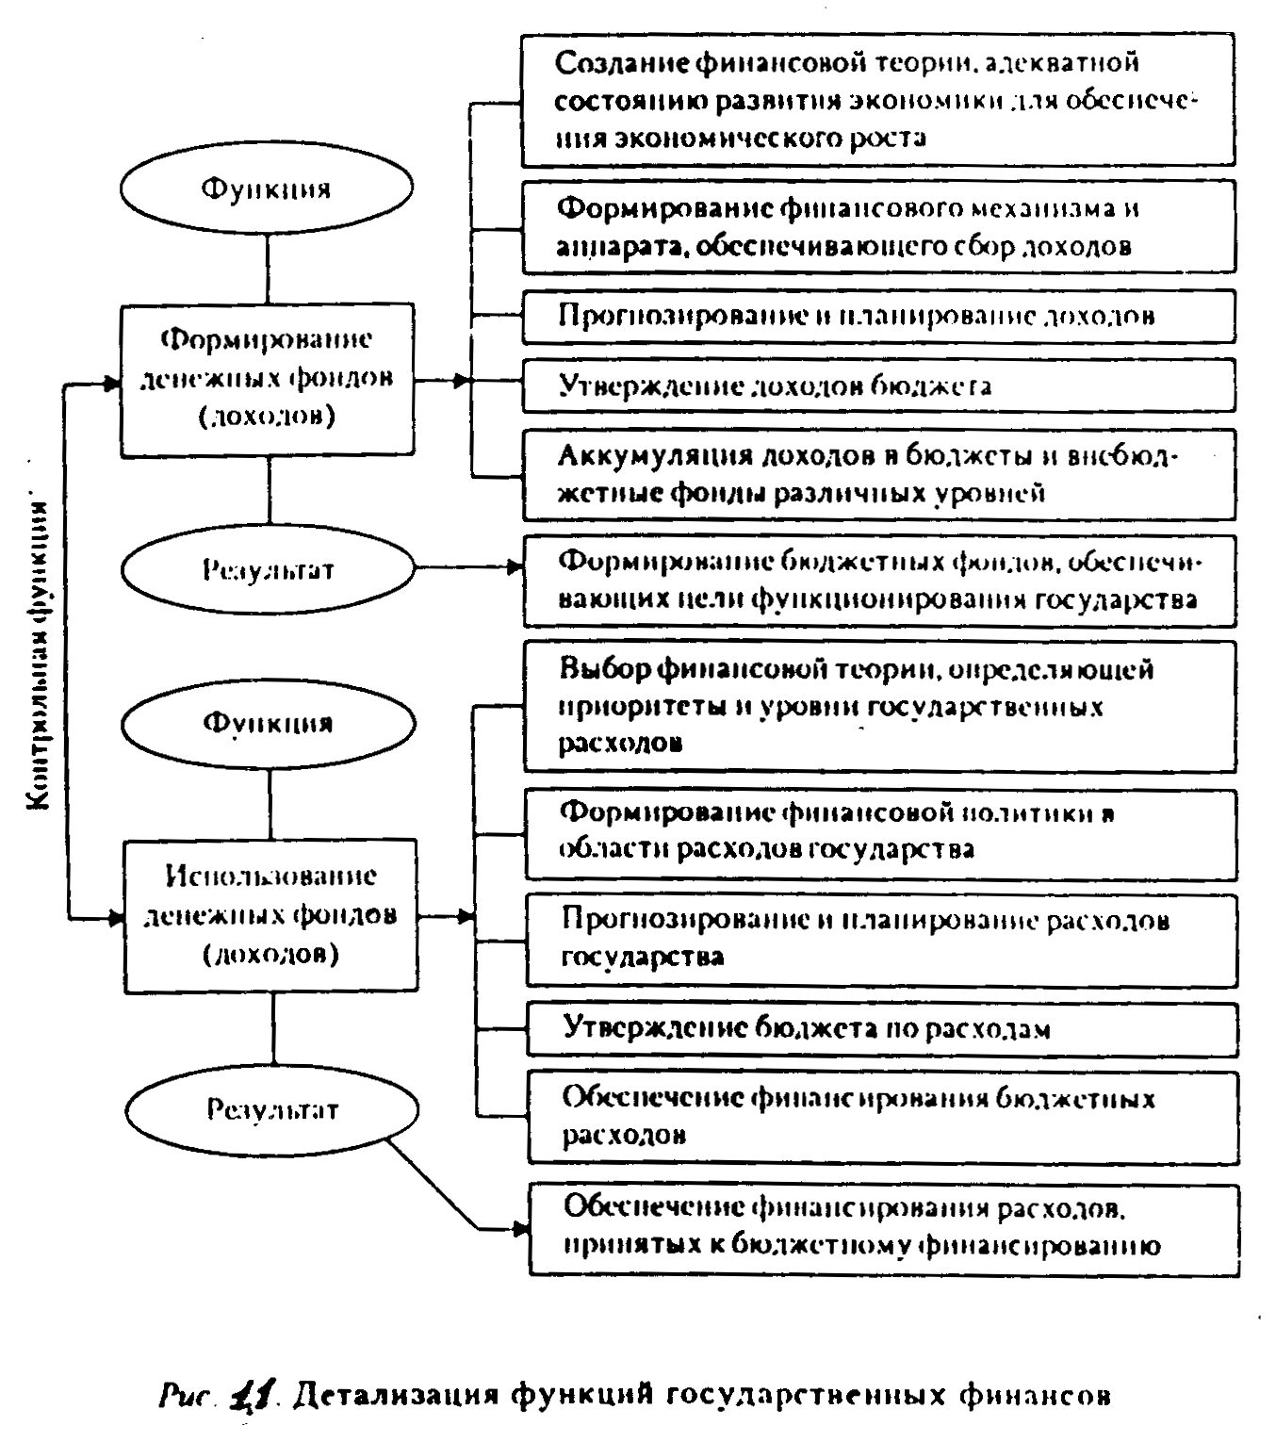

Вопросы для самоконтроля:
- Сформулируйте наиболее существенные отличия финансов от денег?
- Определите содержание понятия «финансы»?
- Перечислите функции финансов и раскройте их содержание?

1.2. Финансовая система РФ и зарубежных стран.
Финансовая система представляет собой совокупность фин-ых отношений, выступающих в виде взаимосвязанных и взаимодействующих категорий, звеньев, сфер, которые распределяют и используют фонды денежных средств хоз-их субъектов, домохозяйств, гос-ва.
В рамках фин-ой системы осуществляется разнообразная деятельность, в т.ч. планирование, финансирование, инвестирование, налогообложение, страхование, финансово-бухгалтерская деятельность, аудит, финансовое инспектирование и др. На фин-ую систему оказывает серьезное влияние тип гос-ва:
- унитарное – единое;
- федеративное – союзное.
Унитарному гос-ву свойственна двухуровневая фин-ая система: фин-ые отношения регулируются центральной властью и муниципалитетами. Для федеративного гос-ва характерна трехуровневая фин-ая система, у которой появляются фин-ые отношения членов федерации.

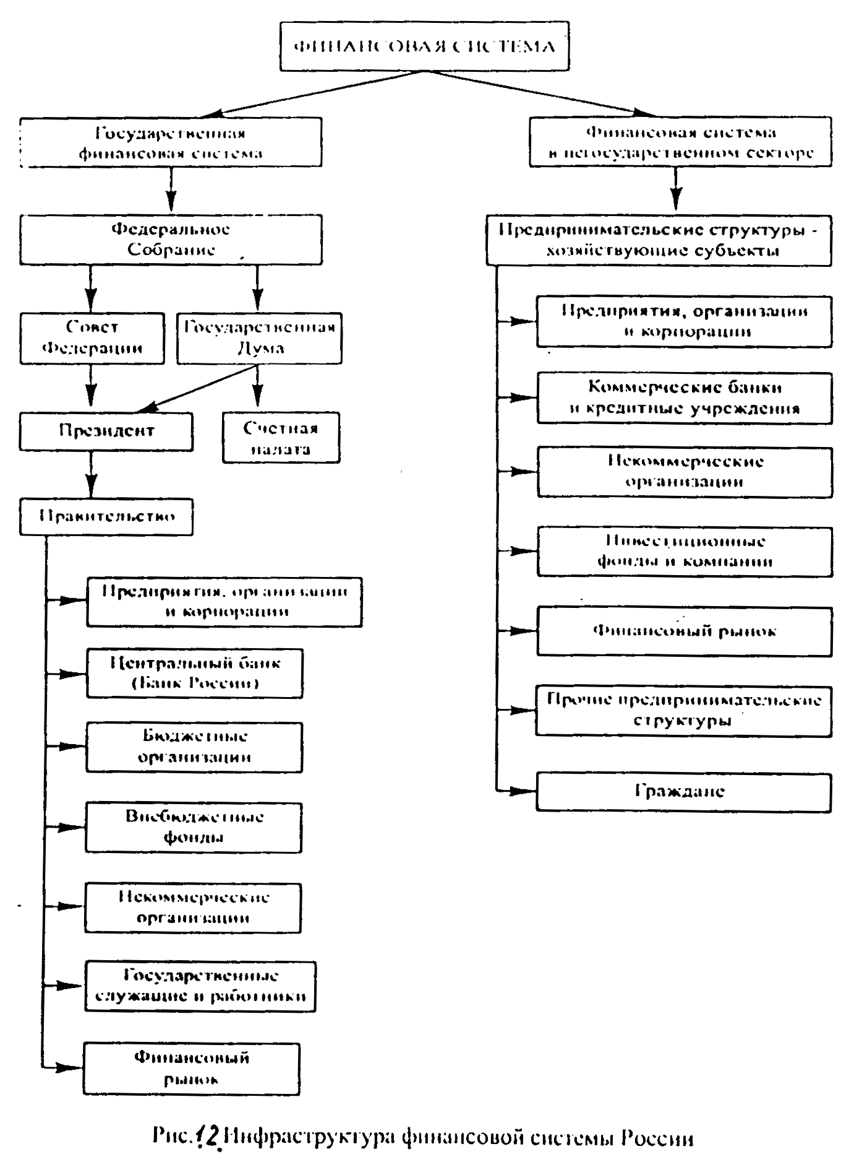

Фин-ая система РФ, как любого федеративного гос-ва, также имеет 3 уровня: центра, регионов и местных органов самоуправления. Эта часть фин-ой системы находится в распоряжении гос-ва и выступает, как централизованные финансы. Одновременно функционируют и децентрализованные финансы.
В целом состав фин-ой системы представлен рис. 1.2, 1.3.

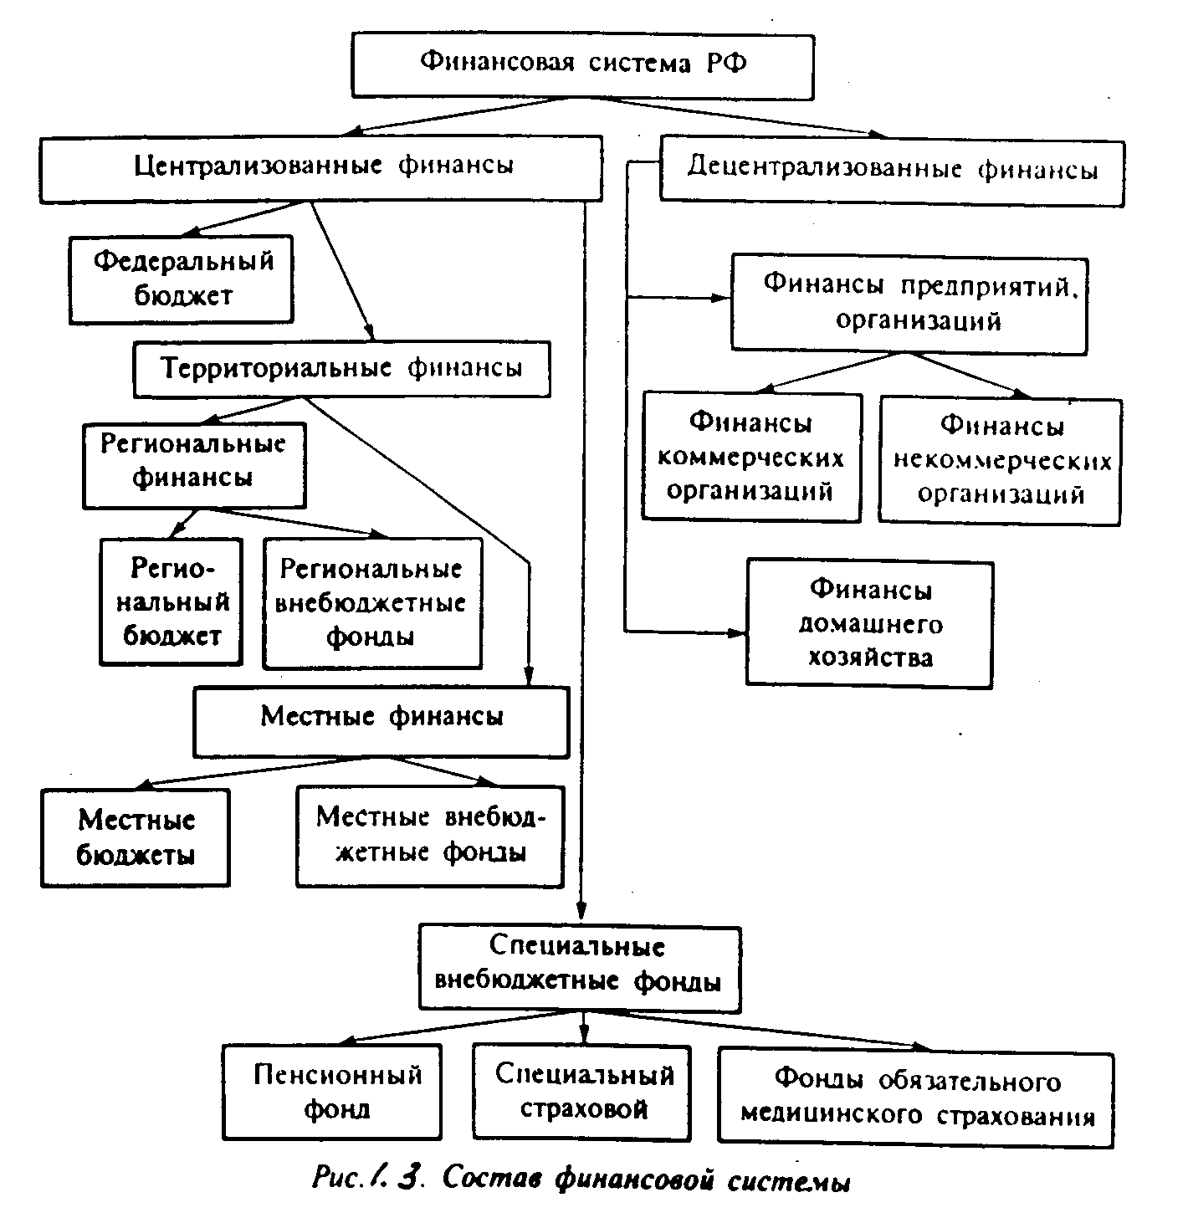

Централизованные фонды – важнейшая часть фин-ой системы. Они находятся в собственности гос-ва и в соответствии с бюджетным кодексом, функционирующим с 1 января 2000 г., объединяют бюджетную систему (Федеральные, региональные, местные бюджеты) и внебюджетные специальные фонды.
Децентрализованные финансы составляют основу фин-ой системы, поскольку именно здесь, в сфере материального производства, формируется преобладающая часть финансов страны. Они объединяют финансы предприятий и финансы дом-го хозяйства.

Вопросы для самоконтроля:
- Что такое финансовая система?
- Рассмотрите развитие финансовой системы?
- Охарактеризуйте централизованные финансы?
- Что включают децентрализованные финансы?

2. Централизованные финансы.

2.1. Бюджетная система и бюджетный процесс.
Бюджетная система – это совокупность бюджетов государства, административно-территориальных образований, самостоятельных в бюджетном отношении гос-ых учреждений и фондов, основанная на эк-их отношениях, гос-ом устройстве и правовых нормах.
Бюджетная система является главным звеном финансовой системы государства. Схема бюджетной системы приведена на рис 2.1.

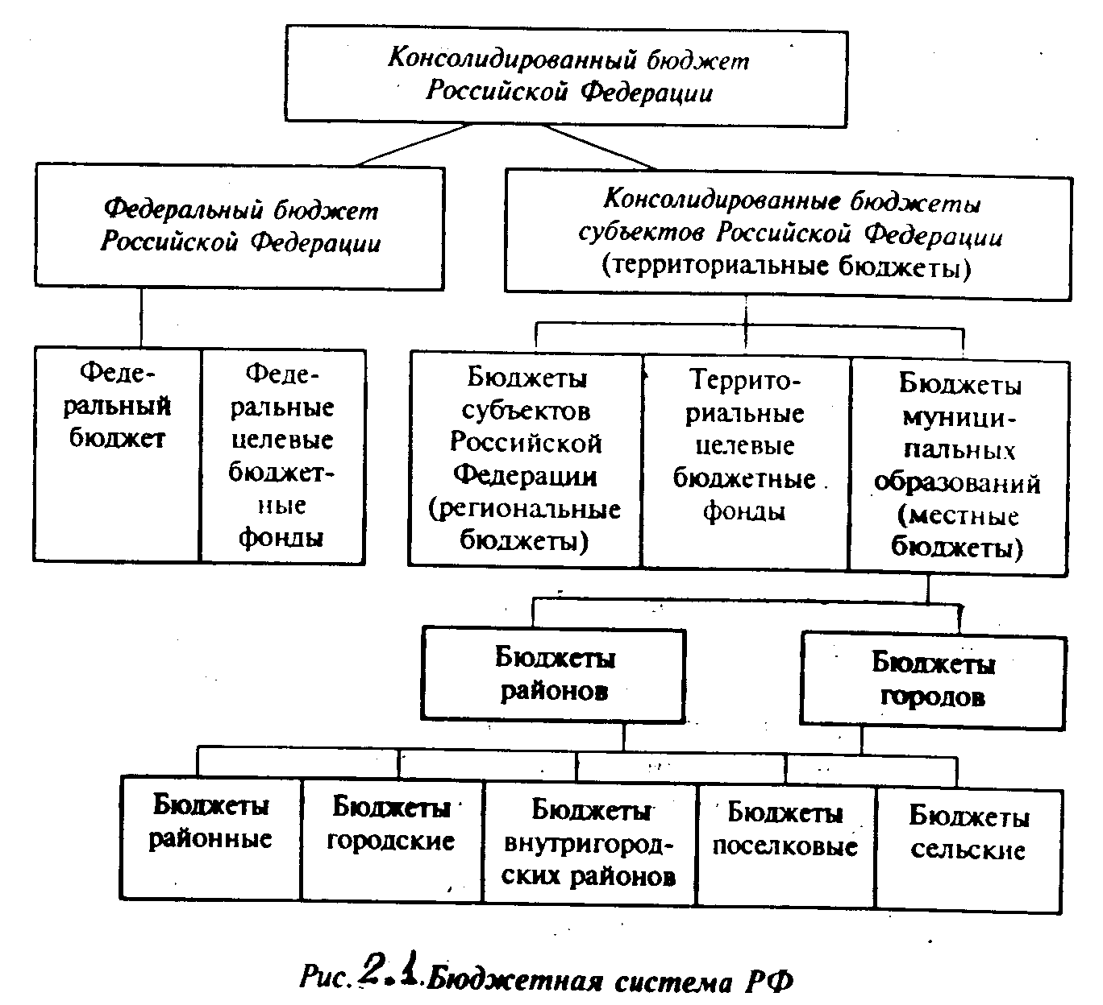

Бюджеты входящие в бюджетную систему РФ, самостоятельны и не включаются друг в друга, т.е. бюджеты субъектов РФ не включаются в федеральный бюджет, а местные бюджеты не включаются в региональные бюджеты. Кроме федерального (гос казна) и территориального бюджетов (бюджетов субъектов РФ и местных бюджетов) в бюджетную систему входят гос-ые внебюджетные фонды, имеющие:
- строго целевое назначение
- название совпадает с целью их формирования.
К ним относятся:
- пенсионный фонд; - фонд соц-ого страхования; - гос-ый фонд занятости населения;
- фонды обязательного медицинского страхования, и т.п.
Бюджетный процесс - это совокупность действий исполнительных и представительных органов власти по разработке и осуществлению финансово-бюджетной политики и управлению бюджетной системой.
Бюджетный процесс включает:
- бюджетное прогнозирование
- составление бюджета
- рассмотрение и утверждение проекта бюджета
- исполнение бюджетов в течение бюджетного года
- анализ и контроль исполнения бюджета.
Основные категории, раскрывающие содержание бюджетного проекта.
Под прогнозом развития бюджета подразумевается комплекс вероятностных оценок, возможных путей развития его доходной и расходной частей.
Составление проекта бюджета – прерогатива правительства РФ, исполнительных органов власти, субъектов РФ и муниципальных образований. По их поручению проект бюджета разрабатывается министерством финансов РФ и территориальными финансовыми органами.
Исполнение бюджета РФ – это действие по мобилизации и использованию бюджетных средств. В процессе исполнения бюджета участвуют органы исполнительной власти, финансовые и налоговые органы, кредитные учреждения, юр-ие и физ-ие лица, плательщики налогов в бюджет, получатели бюджетных средств.
Бюджетный процесс значительно больше бюджетного периода.

Участники бюджетного процесса.
Представительные органы власти рассматривают и утверждают проекты бюджетов и отчеты об их исполнении.
Исполнительные органы власти осуществляют сводное фин-о планирование, составление проектов бюджетов, внесение проектов бюджетов на рассмотрение представительных органов власти, исполнение бюджетов, анализ и контроль за их использованием.
Банк России совместно с Правительством РФ разрабатывает и предоставляет на рассмотрение гос-ой Думе основные направления денежно-кредитной политики гос-ва, обслуживает денежные счета казначейства РФ, счета целевых внебюджетных фондов, счета территориальных бюджетов.
Главный распорядитель бюджетных средств – это орган исполнительной власти, первый прямой получатель бюджетных средств, имеющий право распределить средства между распорядителями и получателями бюджетных средств.
Бюджетополучатель (бюджетные учреждения) – организация, связанная органом исполнительной власти для осуществления функций некоммерческого характера (управление, обороны и др.) и финансируемые в системном порядке из бюджета или внебюджетных фондов.
Контрольно-счетные органы:
- счетная палата РФ
- контрольно-счетные палаты субъектов РФ и муниципальных образований
(осуществляют контроль за исполнением бюджетов и внебюджетных фондов, проводят внешний аудит отчетов об исполнении бюджетов и внебюджетных фондов).

Вопросы для самоконтроля:
- Дать определение бюджетной системы РФ?
- Перечислить основные звенья бюджетной системы РФ?
- Дать определение бюджетного устройства?
- Назвать субъекты бюджетного процесса в РФ?
- Какие органы власти участвуют в бюджетном процессе?
- Раскрыть содержание основных категорий бюджетного процесса и охарактеризуйте участников бюджетного процесса?

2.2. Финансово-бюджетный федерализм, как система
ФБФ – это разделение полномочий между центральными органами власти, властями субъектов федерации и органами местного самоуправления в области финансов и, в частности, в бюджетной сфере.
ФБФ реализуется главным образом в ходе бюджетного процесса при мобилизации бюджетных доходов и расходовании бюджетных средств.
ФБФ базируется на сл-их принципах:
- законодательное разграничение полномочий по расходам между органами власти всех уровней управления
- обеспечение составляющих органов власти необходимыми фин-ыми ресурсами для выполнения ими возложенных на них функций.
- обеспечение вертикального и горизонтального выравнивания доходов всех звеньев бюджетной системы
- наличие единых для каждого звена бюджетной системы формализованных, прозрачных и всем понятных методов регулирования бюджета
- самостоятельность и равноправие каждого бюджета, входящего в бюджетную систему.
Административно-территориальные образования, составляющие территорию субъекта федерации, имеют свои бюджеты. Бюджет субъекта федерации (региональный бюджет) и свод бюджетов муниципальных образований (местных бюджетов) составляют консолидированный бюджет субъекта федерации – свод бюджетов всех уровней бюджетной системы РФ на соответствующей территории, рис. 2.2.
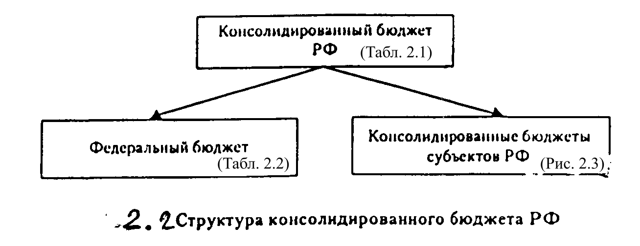

В свою очередь совокупность региональных и местных бюджетов составляют территориальные бюджеты. Доходы территориальных бюджетов состоят из собственных и регулирующих, рис 2.4.

Собственные доходы бюджетов – это налоговые доходы (табл. 2.3), закрепленные за соответствующими бюджетами, бюджетами гос-ых внебюджетных фондов, неналоговые доходы, определенные нормативными актами, табл. 2.1.

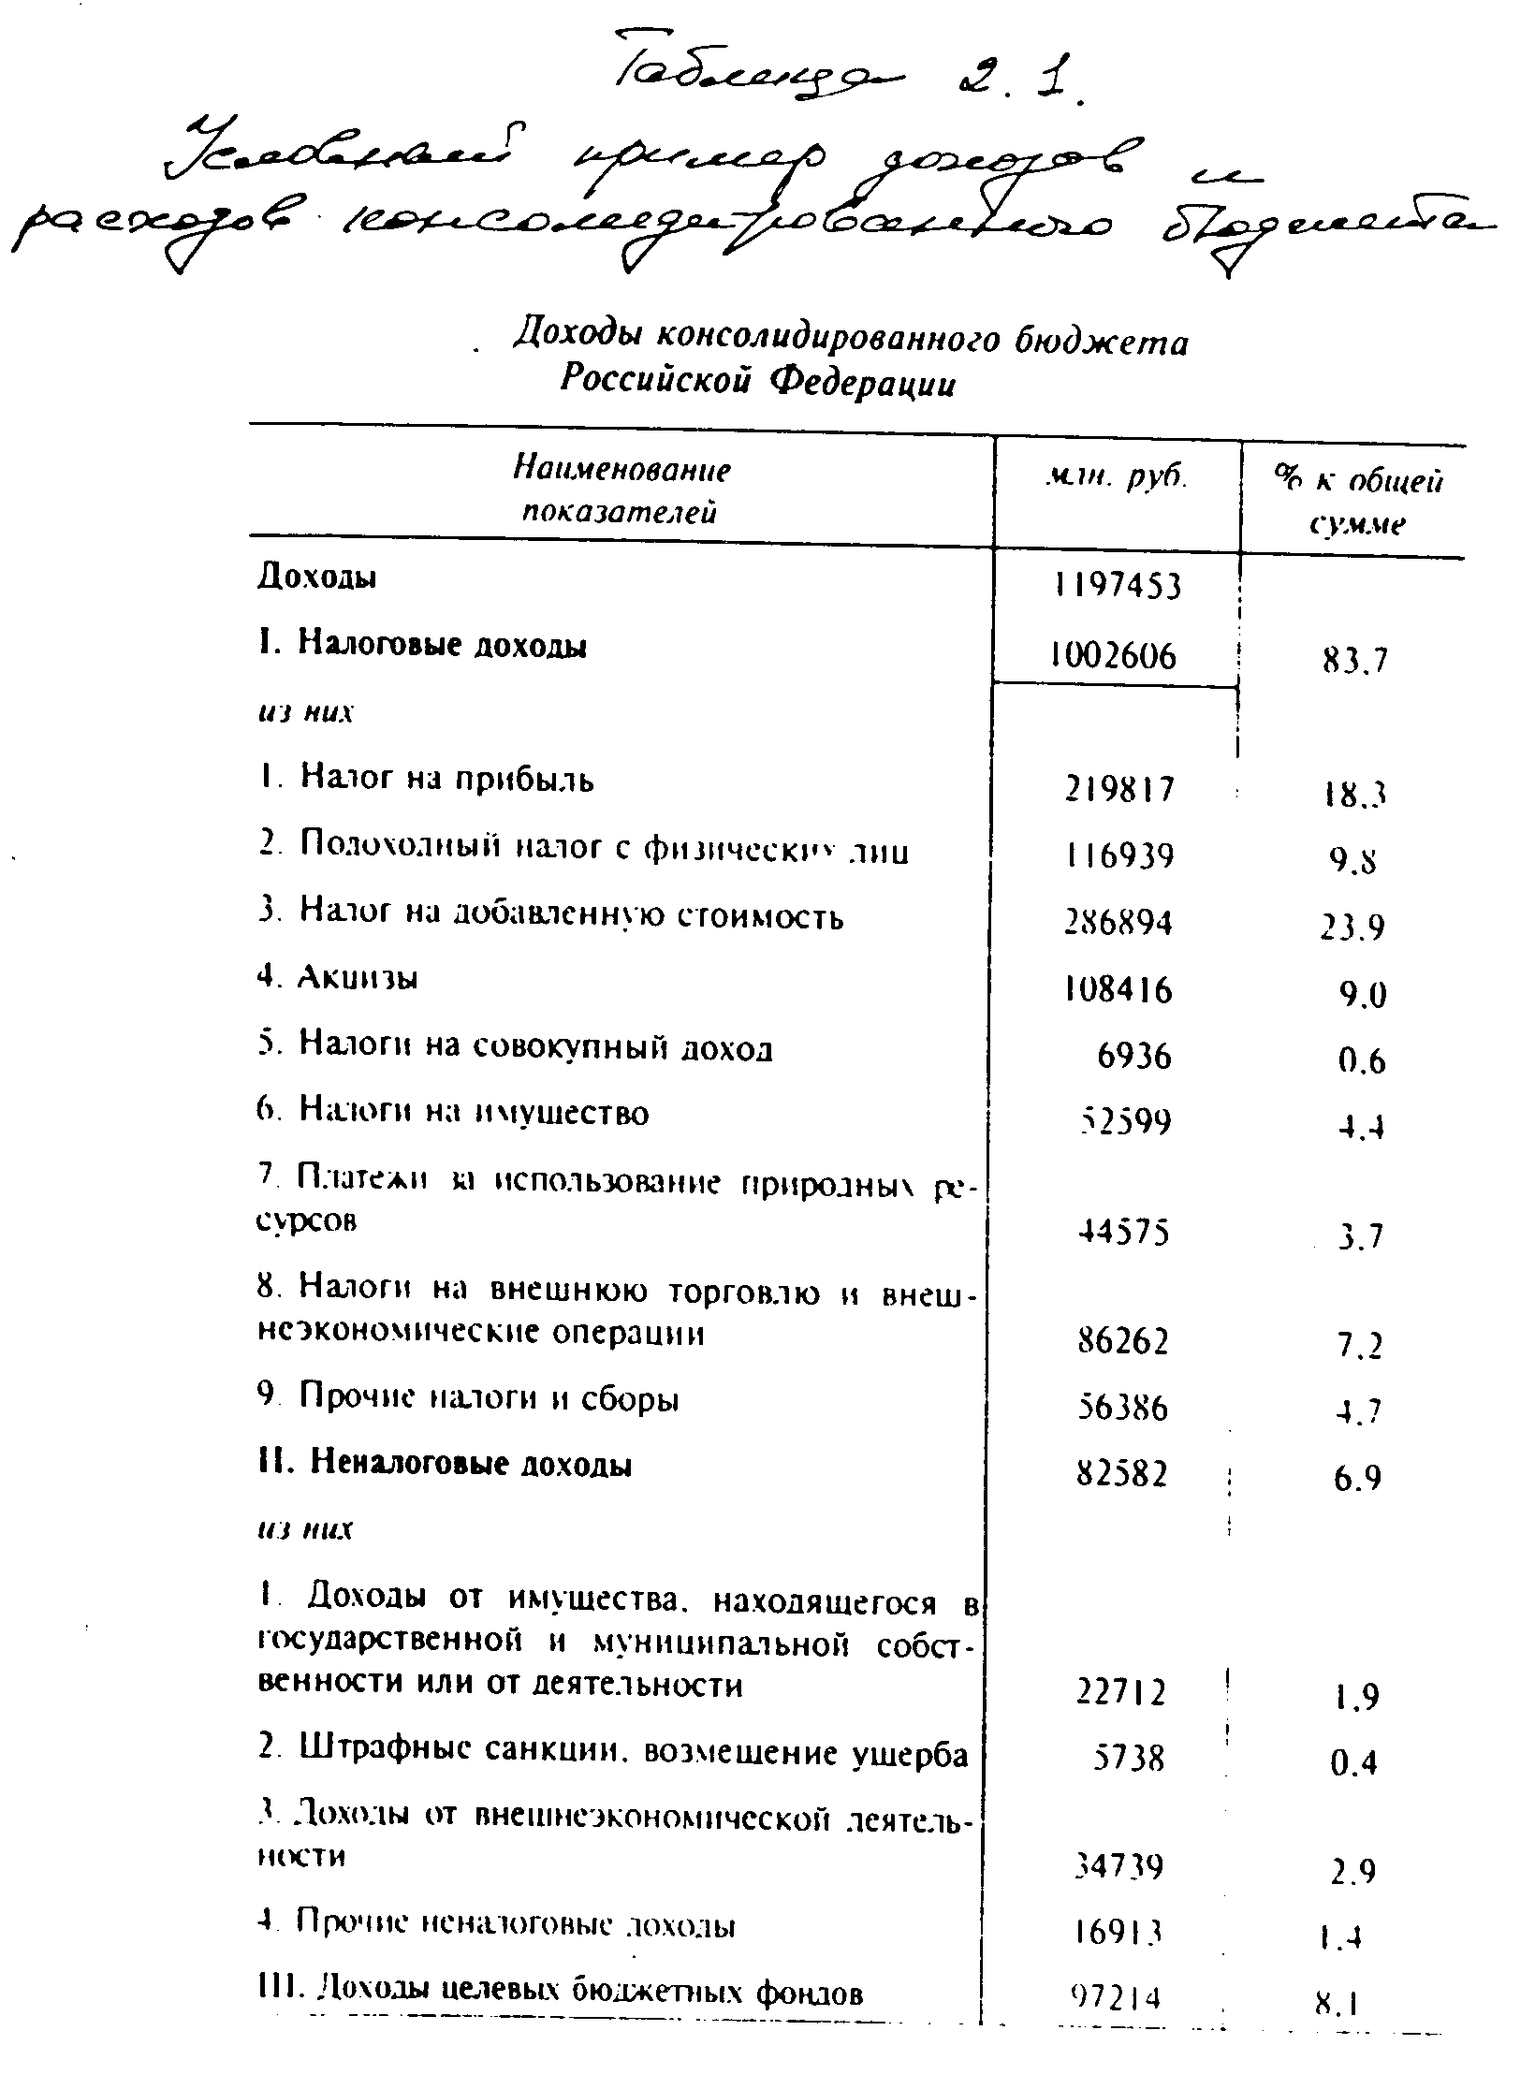
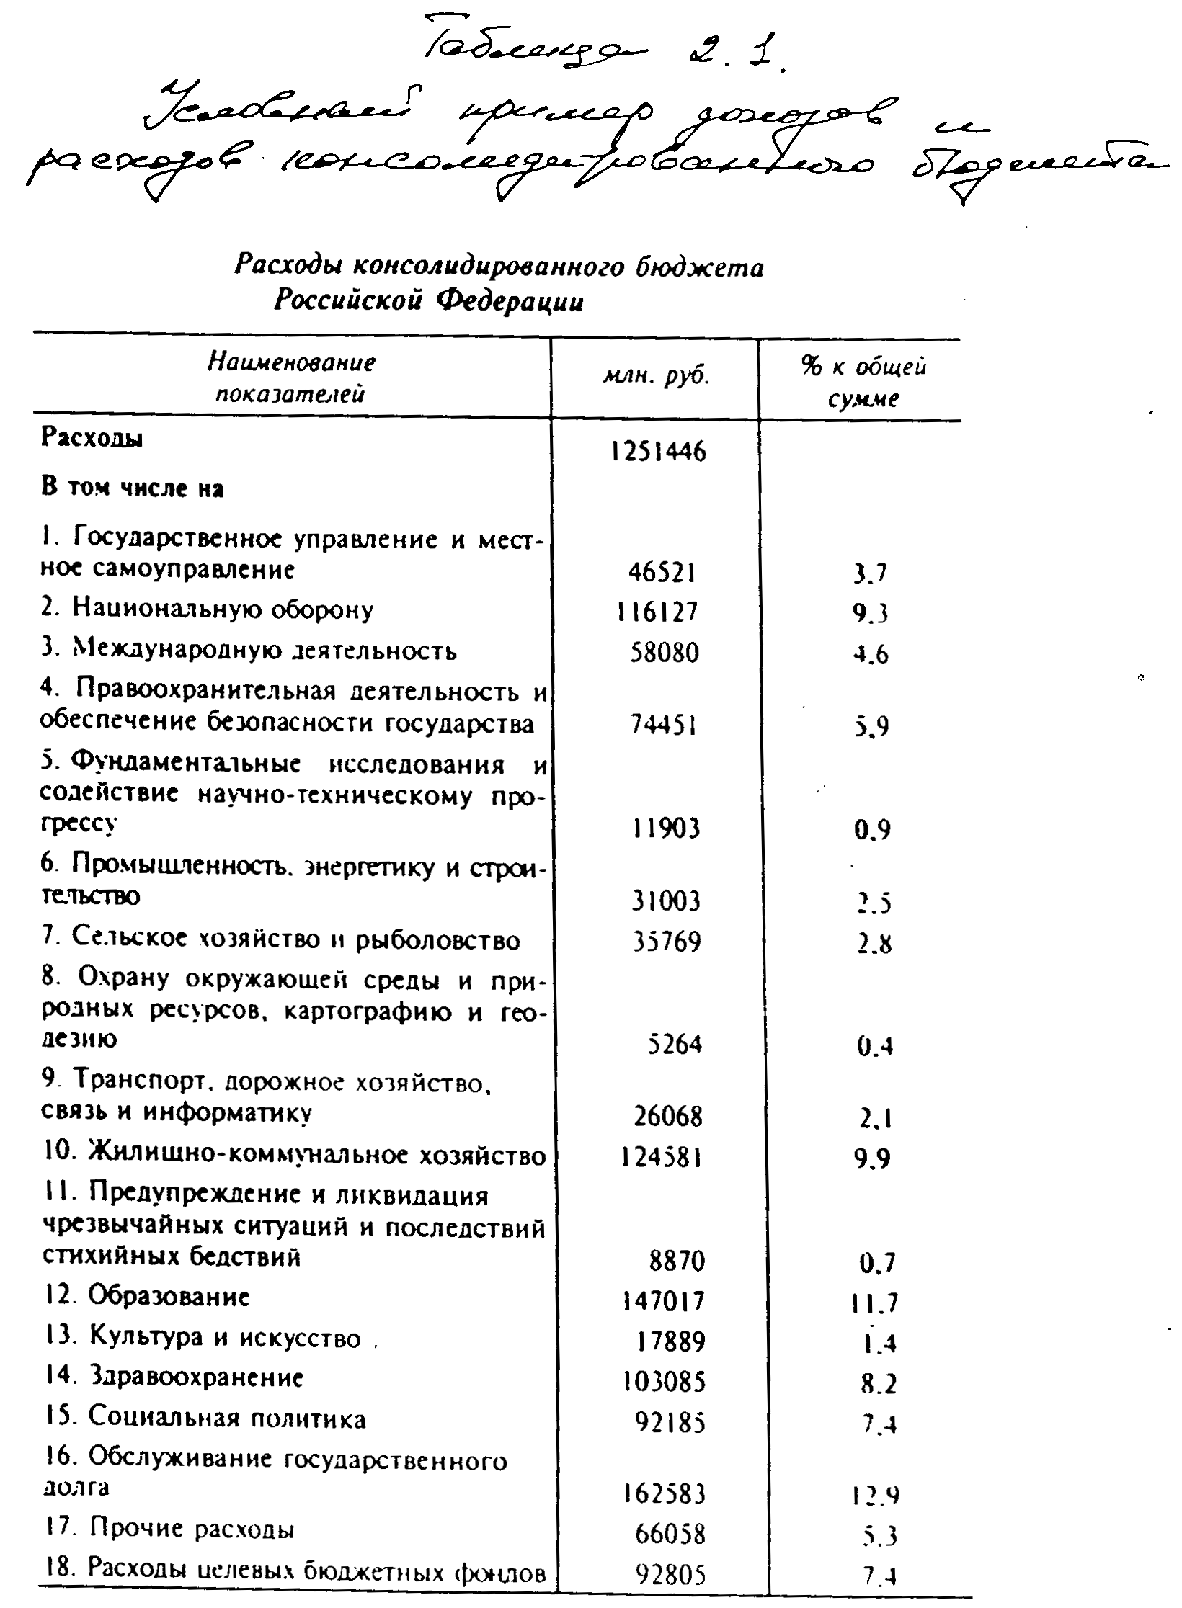

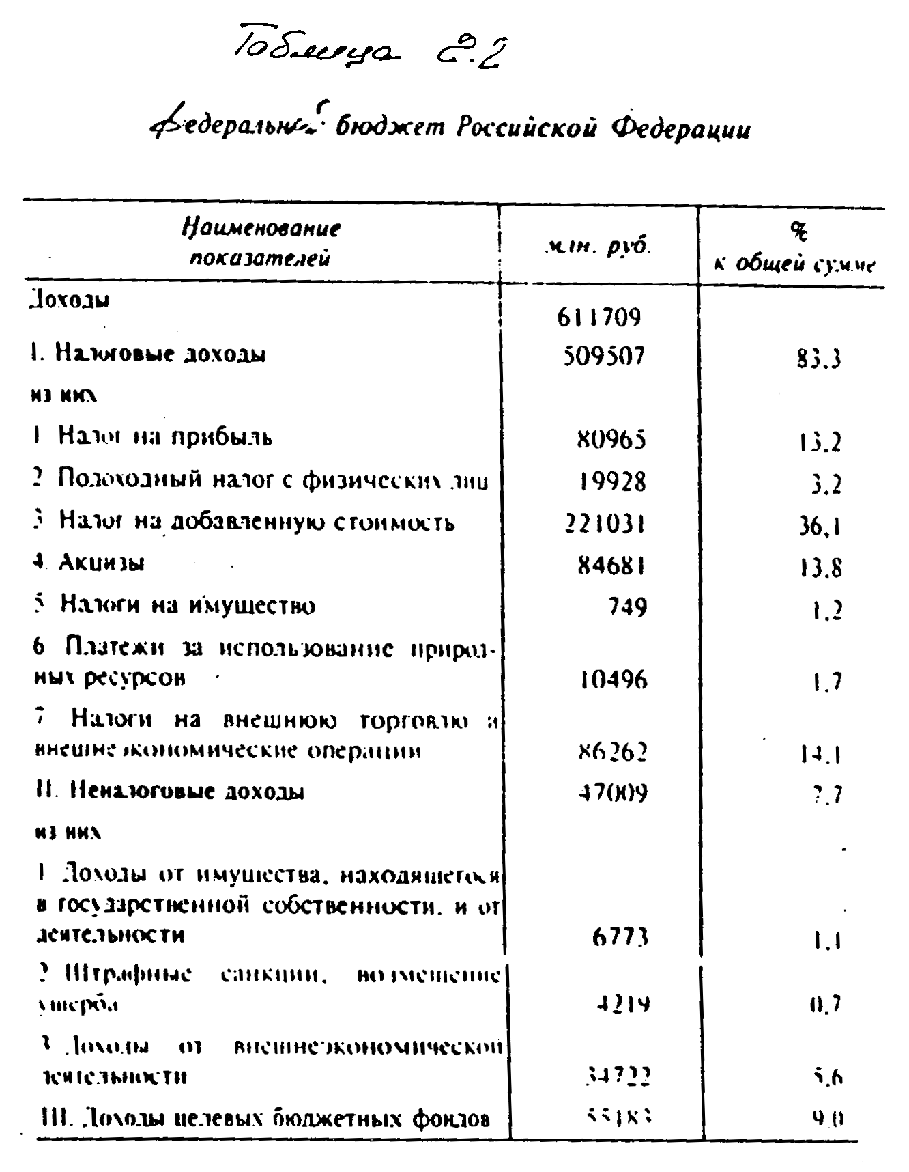

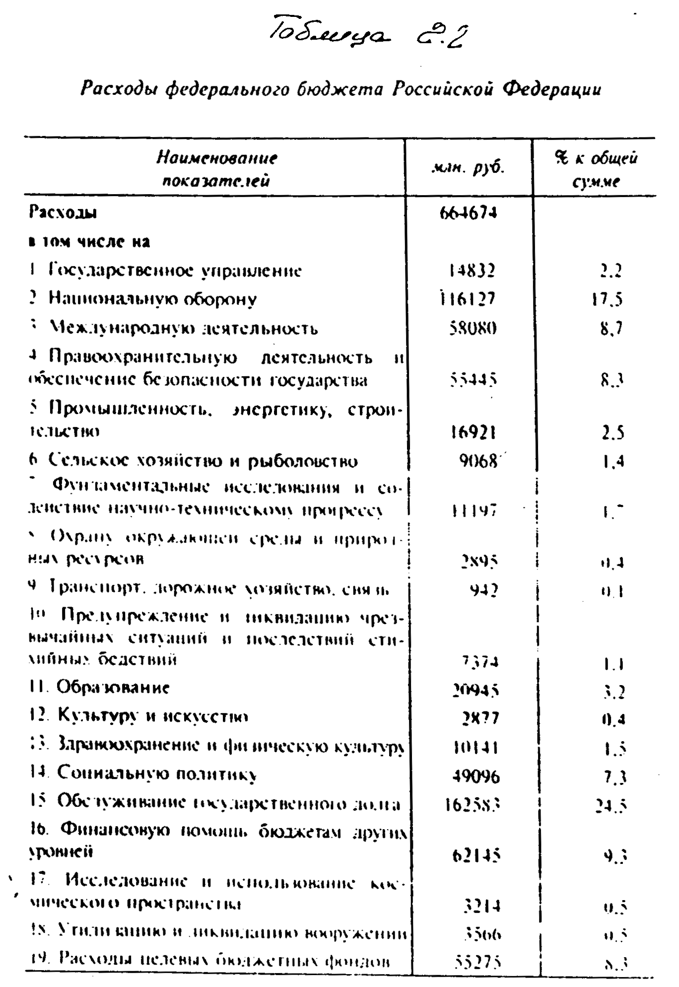

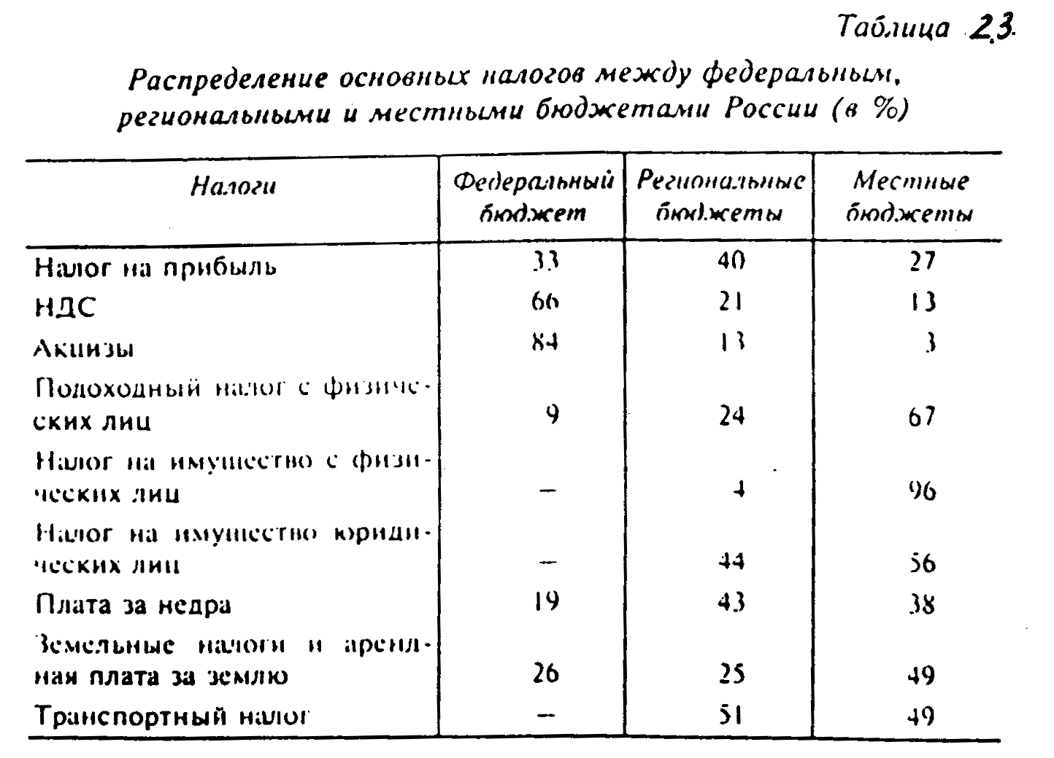
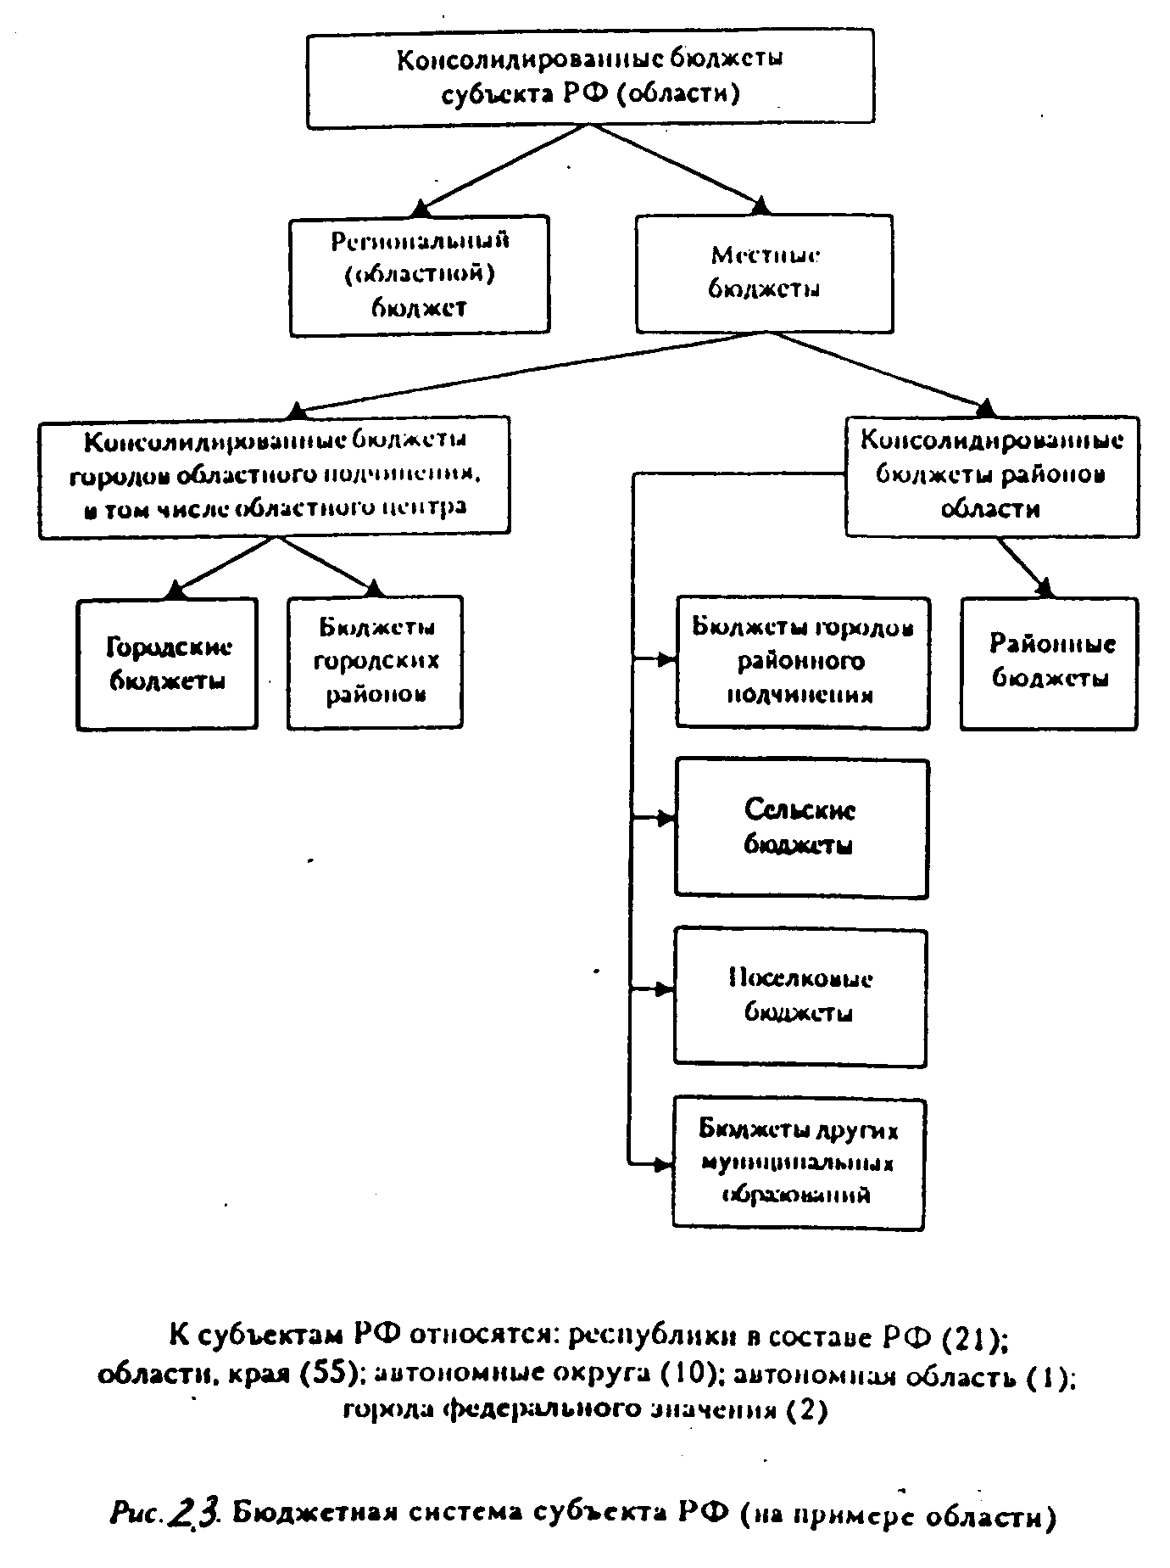

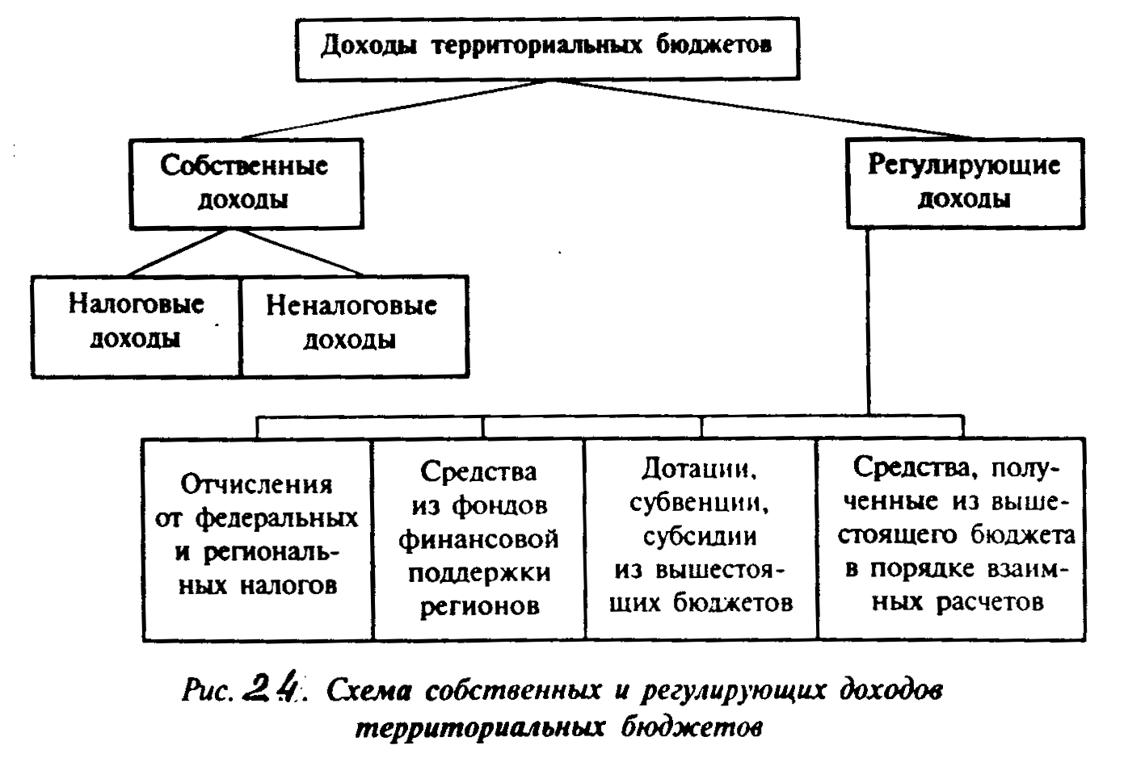

Регулирующие доходы бюджетов – это федеральные и региональные налоги и иные платежи, по кот устанавливаются нормативы отчислений (в %) в бюджеты субъектов РФ или местные бюджеты на очередной финансовый год, а также на долговременной основе (не менее, чем на 3 года) по разным видам таких городов.
К регулирующим доходам территориальных бюджетов относятся также трансферты – средства, поступающие из федерального и региональных фондов финансовой поддержки регионов, размер кот рассчитывается по установленной правительством методике и формуле.
Кроме отчислений от федеральных и региональных налоговых средств, поступающих из фондов фин-ой поддержки для сбалансирования территориальных бюджетов используются дотации, субвенции и субсидии.
Дотация – это средства, предоставляемые бюджету другого уровня бюджетной системы на безвозмездной и безвозвратной основах для покрытия текущих расходов.
Субвенция – это средства, передаваемые бюджету др уровней бюд-ой системы или юр-ому лицу на безвозмездной и безвозвратной основах для осуществления целевых расходов.
Субсидия – это бюджетные средства, передаваемые бюджету др уровней, юр-ому или физ-ому лицам на условиях долевого финансирования целевых расходов.
Таким образом, территориальные финансы – это система экономических отношений по средствам кот распределяется и перераспределяется национальный доход, фонд денежных средств, используемых на экономическое и социальное развитие территории.

Вопросы для самоконтроля:
- Назовите уровни бюджетной системы РФ?
- Охарактеризуйте структуру консолидированного бюджета РФ?
- Какова структура консолидированного бюджета субъекта РФ?
- Назовите и охарактеризуйте принципы построения бюджетной системы РФ?
- Как реализуется принцип самостоятельности бюджета каждого уровня?
- Понятие «бюджетный федерализм», его принципы?
- Принцип равенства бюджетов субъектов РФ во взаимоотношениях с федеральным бюджетом?
- Какие формы финансовой помощи применяются только в межбюджетных отношениях, а какие выступают в общем виде как форма расходов бюджетов?

2.3. Целевые бюджетные и гос-ые внебюджетные фонды
В настоящее время в состав бюджетной системы входят: денежные переводы министерств, ведомств и т.п. кроме того и создаются специальные целевые гос-ые бюд-ые по сл-им направления использования средств:
- федеральные и территориальные дорожные фонды
- фонд развития таможенной системы
- федеральные и терр-ые фонды воспроизводства минерально-сырьевой базы
- федеральный фонд восстановления и охраны водных объектов
- и т.п.
Как правило, название фондов совпадает с направлениям расходования средств. Значительная часть денежных средств этих фондов консолидируется в составе федерального бюджета и в бюджетах субъектов РФ.
Гос-ые внебюджетные фонды:
- пенсионный фонд РФ (формируется за счет ЕСН)
- фонд соц-ого страхования РФ
- федеральный и территориальные фонды обязательного медицинского страхования РФ
Страхование – это совокупность эк-их отношений возникающих на основе замкнутого безвозвратного перераспределения фин-ых ресурсов во времени и в пространстве по поводу формирования страхового фонда и его использование для возмещения вероятного ущерба, нанесенного в результате непредвиденных неблагоприятных событий.
Направления страхования:
- имущество
- жизнь, здоровье
- автотранспорт
- эк-ие риски и т.п.

Вопросы для самоконтроля:
- Что такое целевые государственные фонды и их содержание?
- В каких звеньях финансовой системы консолидируются эти фонды?
- Цель создания государственных внебюджетных фондов и их отличительные особенности?
- Характеристика любого внебюджетного фонда?
- Определение страхования и характеристика его направлений?

3. Кредитные организации и их операции.

3.1. Кредит. Его функции и кредитные системы.
Кредит («ссуда (лат.)») - ссуда в денежной или товарной форме на условиях возвратности, платности и срочности.
Предшественником кредита была ростовщическая ссуда, которая характеризовалась высоким процентом и выступала как покупательное средство.
Кредит возникает из функции денег, как средство платежа при продаже товара не за наличные деньги, а с рассрочкой платежа, что обусловлено не бедностью покупателя, а особенностью процесса производства. Отсюда кредитные отношения появляются не в сфере производства, а обращения, где владельцы товара противостоят друг другу как собственники товара и денег.
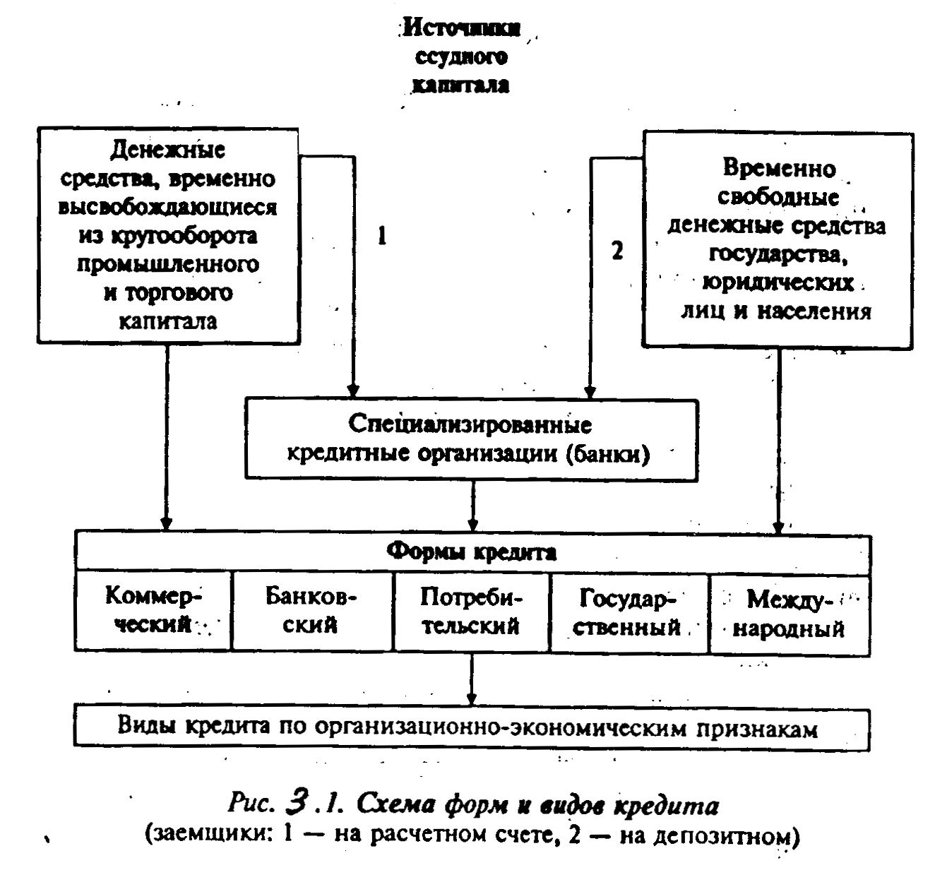
Функции кредита:
- перераспределительная;
- экономия издержек обращения;
- замещение наличных денег кредитными;
- ускорение концентрации капитала;
- стимулирование ведения хозяйства.
Структура современной кредитной системы является основным звеном рынка ссудных капиталов и состоит из следующих институциональных звеньев:
- центральный банк, гос. и полугос. банки;
- банковский сектор:
- коммерческие банки;
- сберегательные банки;
- инвестиционные банки;
- ипотечные банки;
- специализированные торговые банки.
3) страховой сектор:
- страховые компании;
- пенсионные фонды.
4) специализированные небанковские кредитно-финансовые институты:
- инвестиционные компании;
- финансовые компании;
- благотворительные фонды;
- трастовые отделы коммерческих банков;
- ссудо-сберегательные ассоциации;
- кредитные союзы.
В России 4-ый сектор практически не развит.

3.2. Банковская система и её функционирование.
Современное понятие банковской системы может быть истолковано двояким образом:
• с одной стороны – это сеть финансово-кредитных учреждений (центральные и коммерческие банки);
• с другой стороны – совокупность кредитных и расчётных отношений.

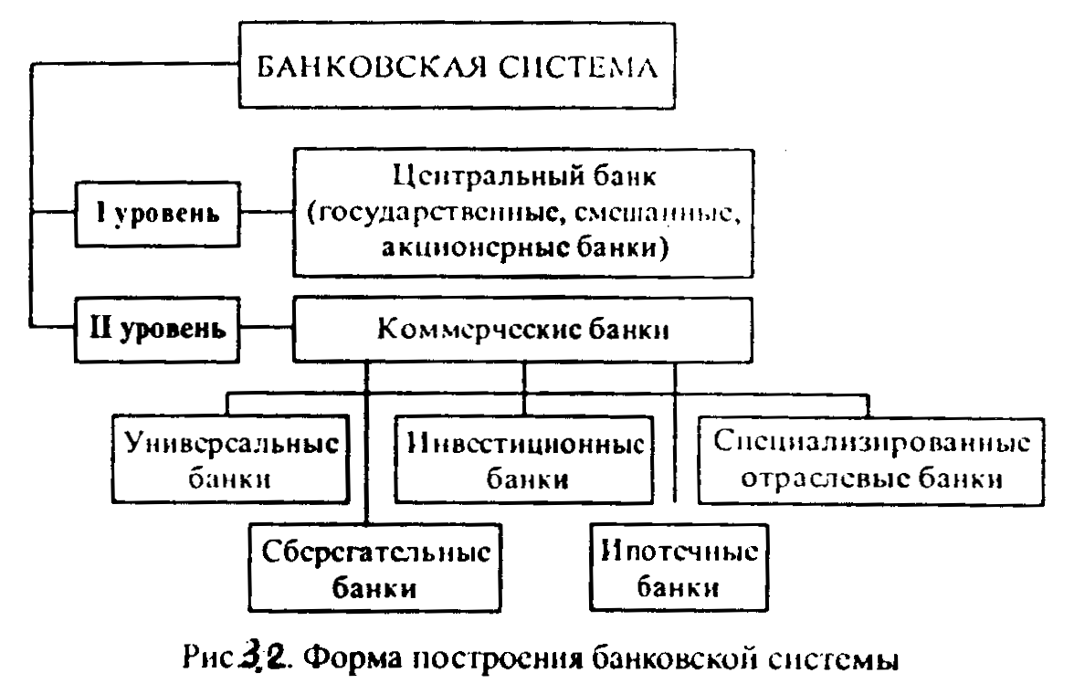

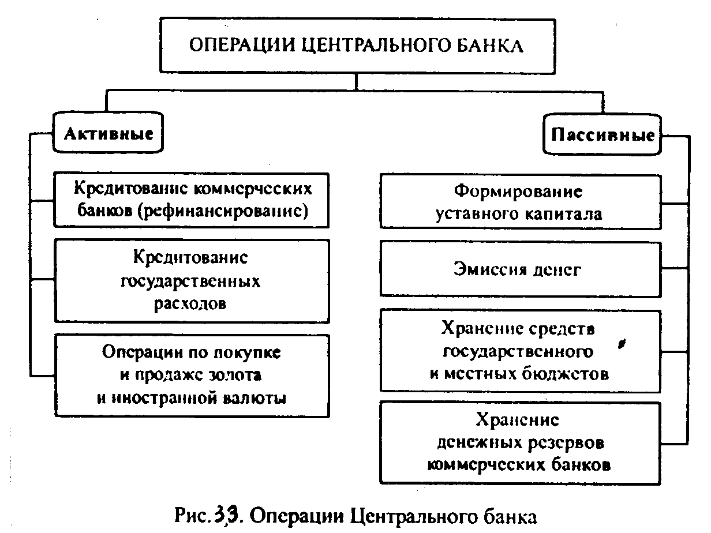

Пассивные операции – начинаются с формирования уставного капитала, который оставляет, как правило, 4 % пассива.
Эмиссия денег является основной пассивной операцией (40-85 % пассива) в центральных банках!!!
Активные операции – кредитование коммерческих банков в порядке рефинансирования. Осуществляется в 2-х направлениях:
- покупка векселей у коммерческих банков (переучёт), при этом происходит вторичный учёт (вторичная покупка) векселей, которые коммерческие банки купили у клиентов.
- предоставление коммерческим банкам краткосрочных кредитов под обеспечение гос. ценных бумаг и других активов (домбардные ссуды).
Современные коммерческие банки независимо от формы собственности являются самостоятельными субъектами экономики. Их отношения с клиентами носят исключительно деловой характер и подчинены максимизации собственной прибыли.

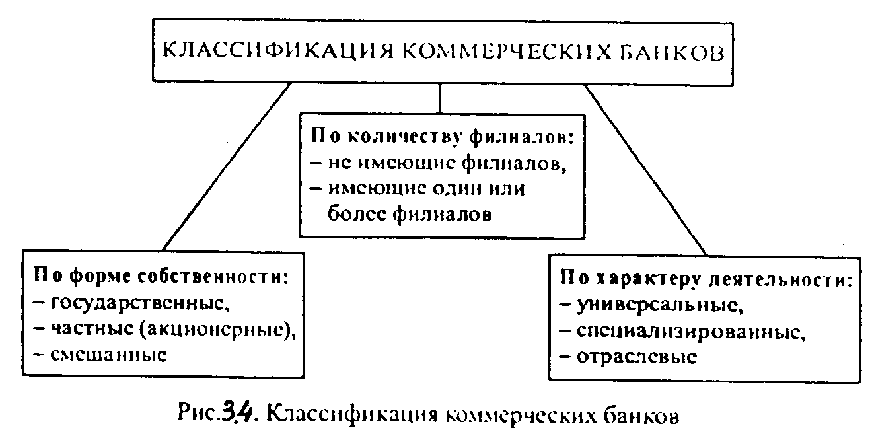

Важнейшей особенностью коммерческих банков является исполнение ими специфических функций, отличных от функций ЦБ.

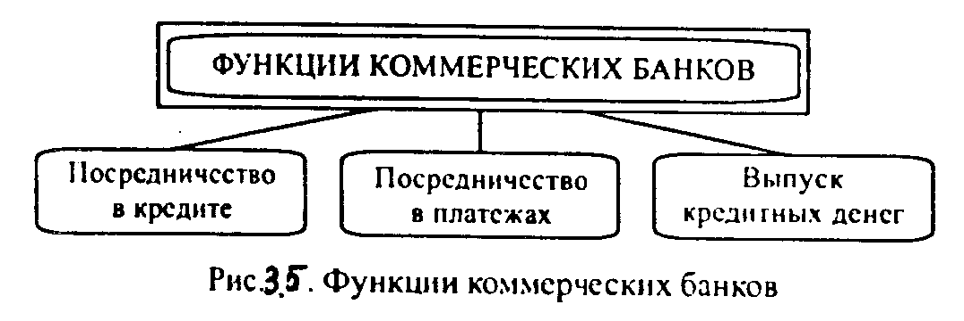

Посредничество в кредитах проявляется в способности банков находится между теми хозяйствующими субъектами и населением, которые обладают временно свободными денежными ресурсами, и теми, кто в них нуждается.
Посредничество в платежах. Коммерческий банк осуществляет по поручению своих клиентов операции, связанные с проведением расчётов и платежей в безналичной форме.
Выпуск кредитных денег осуществляется посредством депозитно-чековой эмиссии. Суть её сводится к тому, что коммерческий банк, выдавая кредит, зачисляет его на счёт субъекта хозяйствования, представляющий собой счёт до востребования; при этом происходит наращивание обязательств банка. Владелец счёта в праве получить в коммерческом банке наличные деньги в пределах установленных лимитов.

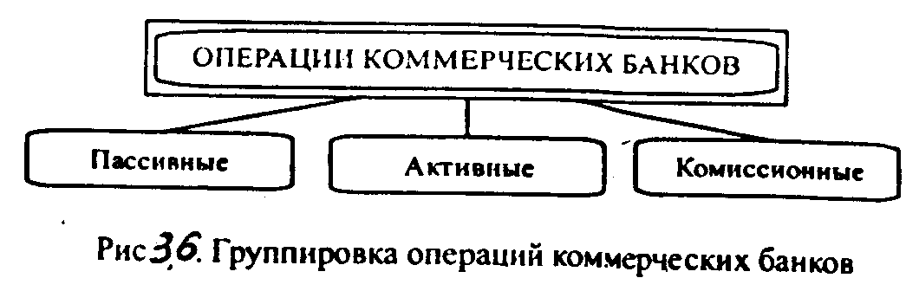

Пассивными называются операции, связанные с формированием ресурсов банка: собственных, привлечённых и эмитированных.
Условные понятия:
Собственные ресурсы: уставной капитал, резервные и специальные фонды, страховые резервы и нераспределённая прибыль.
Уставной капитал формируется за счёт собственных средств (размер устанавливается ЦБ).
Резервный фонд формируется за счёт отчислений из прибыли и служит для возмещения убытков от активных операций.
Страховые резервы: их формирование носит обязательный характер и они включаются в себестоимость оказываемых банком услуг.
Нераспределённая прибыль – это часть прибыли, остающаяся после налогообложения, отчислений в резервы, специальные фонды и выплаты дивидендов.
Привлечённые средства – это средства, передаваемые во временное пользование банком субъектами хозяйствования и населением (основная часть ресурсов).
ЦБ регулирует объём привлекаемых ресурсов посредством нормативов, построенных на основе соотношений собственного капитала к величине привлекаемых средств.
Эмитированные средства – банковские векселя, облигационные займы и другие.
В развитых странах доля собственных средств составляет 15-20%, что обеспечивает их устойчивость. Для России: собственные - 10% , привлечённые - 80-90%. Швейцария – 1 к 12. Япония – 1 к 83.
К активным операциям в коммерческих банках относится: учётно-ссудные операции, в результате которых формируется кредитный портфель банка; инвестиционные операции (инвестиционный портфель); комиссионные операции (посреднические операции).
Кредитование – важнейший вид активных операций!!!

Вопросы для самоконтроля:
- Назовите основные функции банков?
- Раскройте экономическое содержание банковской системы?
- Назовите основные функции и виды операций ЦБ и коммерческих банков?
- Дайте характеристику банковским системам?
- Приведите механизм формирования доходов и прибыли в банковской системе?

4. Организация межбанковских корреспондентских отношений.

4.1. Взаимоотношения банка с клиентами. Типы счетов клиентов банка.
Банки, будучи порождением потребности хозяйства, находясь в центре экономической жизни, признаны содействовать интересам своих клиентов. Поэтому утвердилась идеология банка как партнера.
Партнерские отношения обладают рядом свойств:
1.Добровольность
2.Взаимозаинетесованность
3.Коммерческий характер
Каждый клиент, вне зависимости от территориального расположения, сам определяет, услугами какого банка ему следует воспользоваться.
Банковское законодательство обеспечивает клиенту:
- право на открытие счета в банке
- право на получение отсрочки платежа банку
- возможность в определенных случаях самостоятельно выполнять некоторые банковские операции
- возможность участия в Совете банка, банковских ассоциациях
- сохранение банковской тайны
- защита его вкладов
По существующему в России законодательству каждое предприятие обязано хранить свои денежные средства в банках, на счетах.
Предприятиям могут быть открыты следующие виды счетов:
- расчетный
- текущий
- бюджетный
- депозитный
- валютный
Расчетный счет является основным. На нем хранятся денежные средства, через него осуществляются безналичные расчеты, выдаются и зачисляются наличные деньги.
В случае, когда предприятие ограничивает экономическую самостоятельность своих структурных подразделений, оно открывает им расчетный субсчет и текущий счет.
Бюджетный счет обычно имеют предприятия и организации, получающий средства из бюджета, и если эти средства имеют строго целевое назначение, например: для реализации какой-либо программы.
Валютный счет открывается предприятием, осуществляющим ВЭД и ведущим операции с иностранной валютой.
Депозитный счет открывается предприятием, осуществляющим в банк вклад свободных денег под договорной % на определенный срок. Деньги можно получать и досрочно, но %-ставка в этом случае резко снижается. Таким вкладчикам в банке предоставляют определенные преимущества при кредитовании, поскольку депозитный вклад является надежным обеспечением банковского кредита.
Депозитный счет открывается на основе договора банковского вклада между предприятием и банком. Количество таких счетов не ограничено.

Договор банковского счета.
Заключается между банком и предприятием с целью открытия расчетного и других счетов. В нем определяются условия расчетного обслуживания предприятия банком. В обязанности последнего входит хранение денежных средств на счете клиента, проведение безналичных расчетов, прием и выдача наличных денег, соблюдение тайны операций на счете; обеспечение предприятия выписками из счета, чековыми книжками, выплата % по остаткам средств на счете. Банк имеет право использовать временно свободные денежные средства на счете предприятия, гарантируя право клиента распоряжаться ими.
Ссудный счет – такой счет, на котором отражается доля (задолженность) клиента банку по полученным кредитам, выдача и погашение ссуд. Для всех ссудных счетов характерна общая конструкция: выдача кредита происходит по их дебету, погашение по кредиту, задолженности клиента банку всегда по левой, дебетовой стороне ссудного счета.
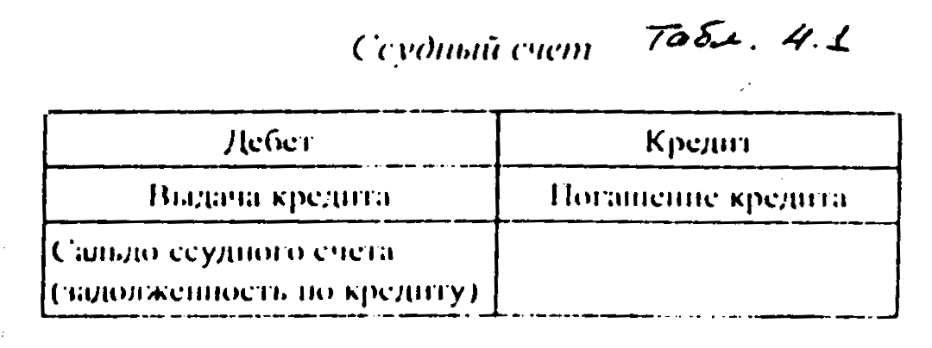

При общем единстве схемы отражения задолженности, выдачи и погашения кредита ссудные счета могут различаться между собой:
- по цели открытия
- по взаимосвязи с оборотом
По цели открытия – ссудные счета могут быть депозитно-ссудными (когда клиент получает право при исчерпании собственных средств, положенных в банке на депозит, на получение кредита в определенных размерах). Наиболее часто такими ссудными счетами может пользоваться население, накапливающее свои сбережения на счетах и получая возможность, в случае необходимости, воспользоваться кредитом банка. Из депозитного в ссудный счет превращается в том случае, если сальдо на нем становится дебетовым. Ссудные счета могут открываться исключительно для целей расходования валюты кредитов. Это своего рода счета с кредитным оборотом, со снижающимся дебетовым сальдо, в разовом порядке полученным кредитом на цели его последующего использования и с постепенным погашением ссуды.
В этом же классе выделяют накопительно-расходные ссудные счета, сочетающие как движение средств по кредиту, так и по дебету. К примеру, депозит клиента может систематически пополняться за счет новых накоплений, но их расходование всегда будет превышать поступление, в связи с чем сальдо на счете продолжает быть дебетовым.
По взаимосвязи с оборотом ссудные счета могут быть:
- оборотно-платежными
- сальдово-компенсационными
- оборотно-сальдовыми
Они, по существу, соответствуют трем методам кредитования: по обороту, по остатку, по оборотно-сальдовому методу.
Контокоррент – единый активно-пассивный счет, с него производятся практически все платежи (по дебету), включая оплату расчетных документов за различные виды товарно-материальных ценностей, чеков на заработную плату, получений по платежам в бюджет и др. В кредит счета зачисляется вся причитающаяся предприятию выручка от реализации продукции и оказанных услуг. В кредит также поступают другие платежи, включая погашение задолженности по товарным и нетоварным операциям, пени, штрафы, неустойки и др. Поскольку весь платежный оборот концентрируется на контокорренте, расчетный счет заемщика закрывается.

4.2. Форма безналичных расчетов

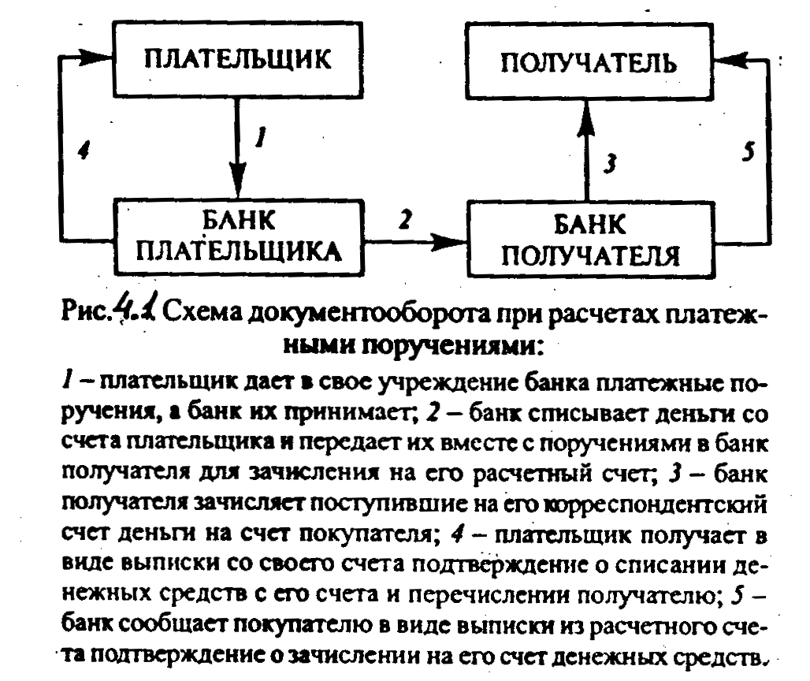

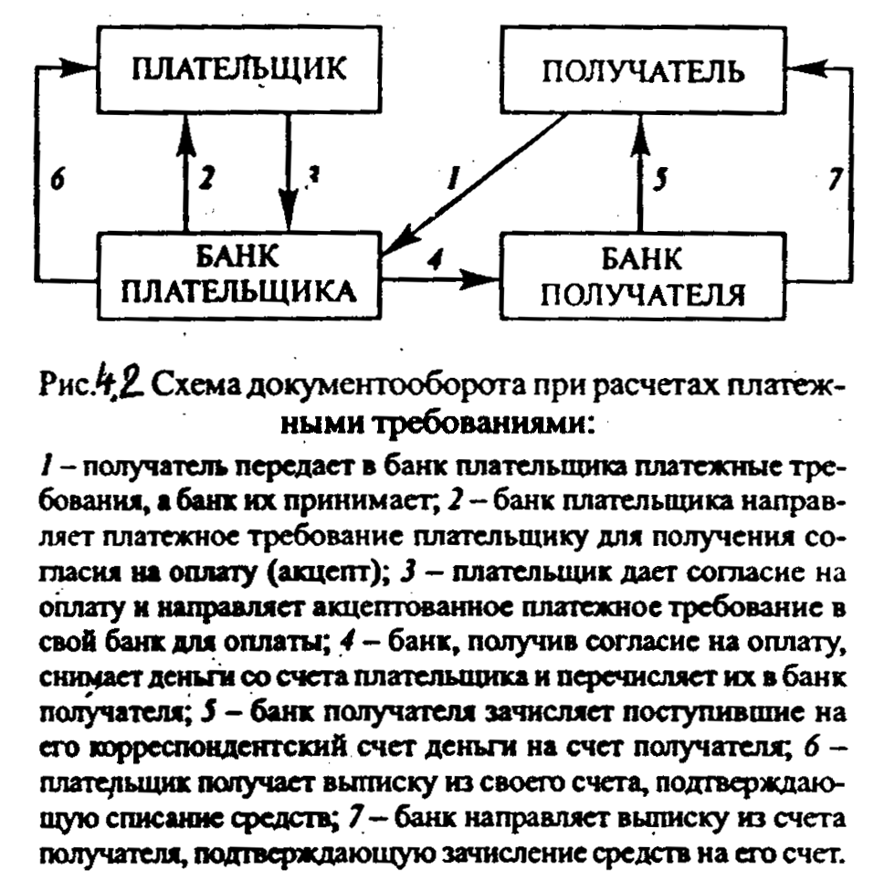
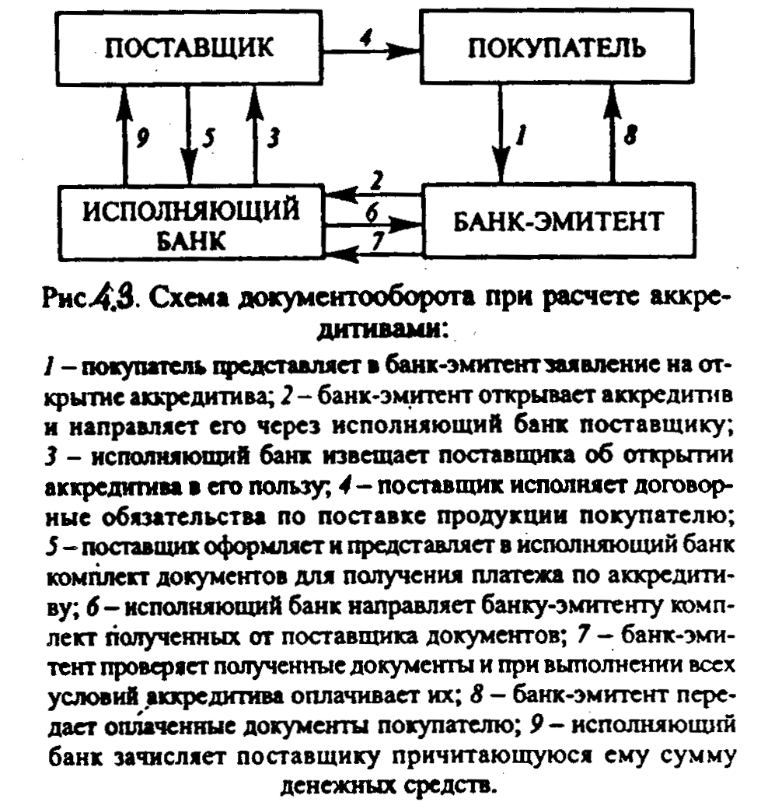

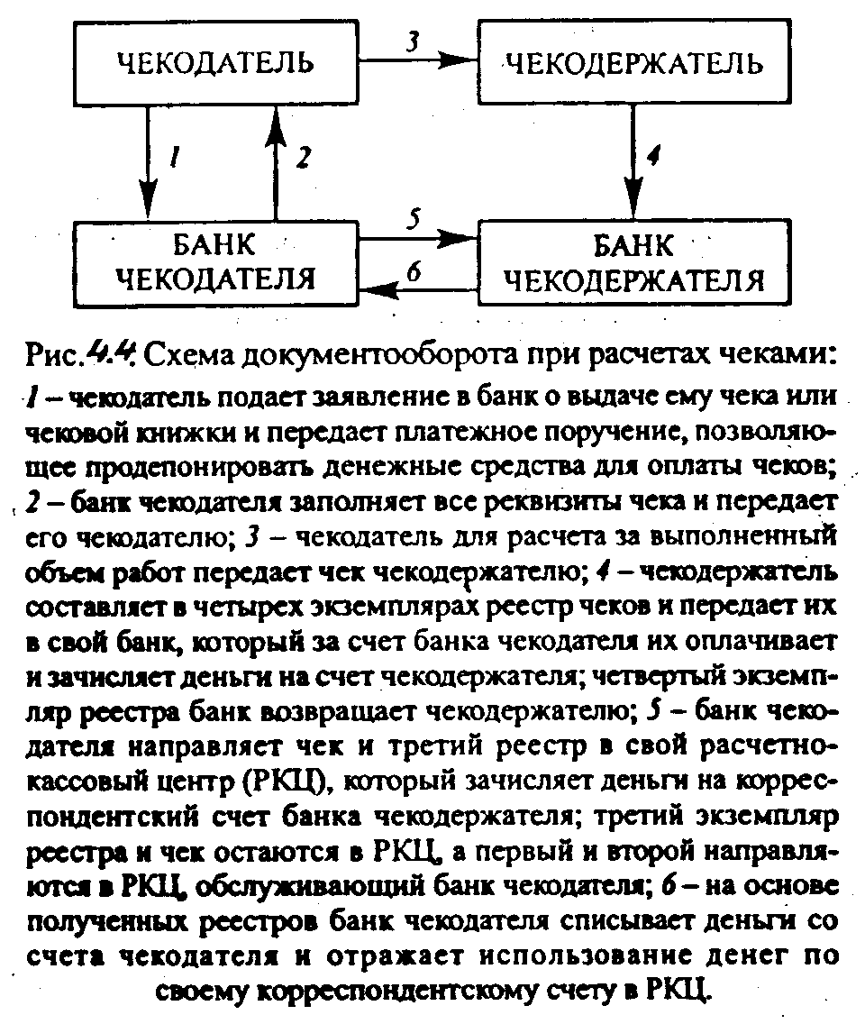

Вопросы для самоконтроля:
- Приведите механизм взаимоотношения банка с клиентами?
- Назовите основные положения «договора банковского счета»?
- Что такое ссудный счет и механизм его функционирования?
- Отобразите документооборот при расчетах:
- платежными поручениями
- платежными требованиями
- аккредитивами
- чеками
- Перечислите основные виды счетов и раскройте их содержание?

5. Операции на валютном рынке.

5.1. Понятия и виды международных финансовых рынков, и валютные операции на них.
Международные финансовые рынки (МФР) представляют собой международные операции по купле-продаже финансовых инструментов. Они могут быть как сосредоточенными в одном месте (например, в Лондоне, Нью-Йорке, Сингапуре), так и рассредоточенными (как система электронной валютной торговли FOREX).
Под международными здесь понимаются операции, в которых участвуют лица из разных стран. Если транзакция совершается между резидентами одной страны, то она относится к национальному рынку, даже если объектом торговли является иностранная валюта.
Тем не менее, между национальными и международными рынками существует тесное переплетение и взаимосвязь. В зависимости от того, какие финансовые инструменты являются объектом купли-продажи, различают валютные, фондовые, кредитные рынки, рынки золота и драгоценных металлов.

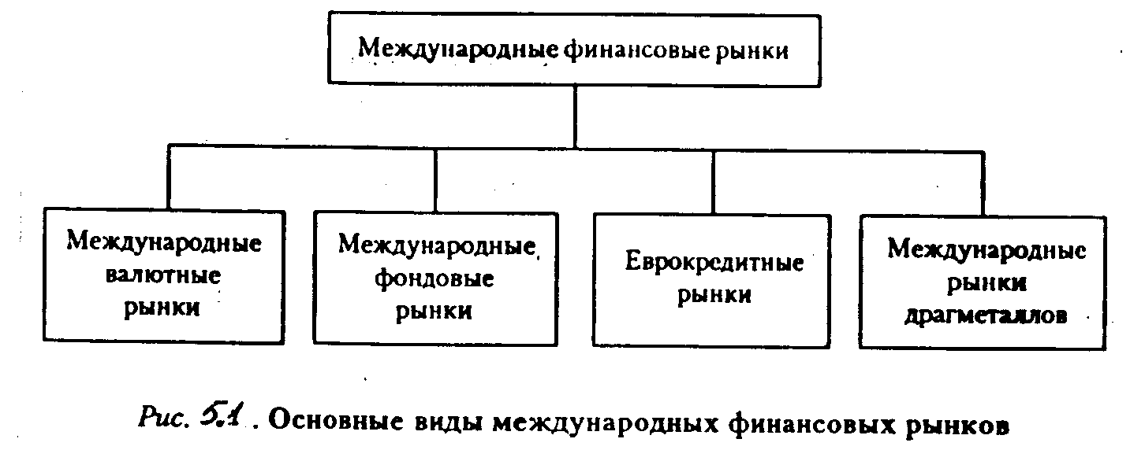

В последние десятилетия стремительно развиваются рынки, на которых осуществляются операции с производными финансовыми инструментами. Они могут рассматриваться как составная часть и валютных рынков (например, валютные опционы), и фондовых рынков (например, фьючерсы на индексы ценных бумаг).
Наибольшее значение имеют валютные рынки. Это связано с масштабами валютных операций. Вторым по масштабам операций международным рынком является фондовый рынок, на котором продаются и покупаются долговые обязательства и долевые ценные бумаги. Третьим сегментом МФР являются евро-кредитные рынки.
Валютой займа таких кредитов является какая-либо евровалюта, прежде всего евродоллар. Под евровалютами понимаются срочные счета и депозитные сертификаты банков (свидетельства о срочных счетах), выраженные в валютах, которые являются иностранными для данного банка. Также и долговые обязательства, акции могут быть выражены в евровалютах (например, еврооблигации, евро-акции). В совокупности рынки, на которых осуществляются операции с инструментами, выраженными в евровалютах, называются евро-валютными.
Кроме того, в зависимости от срочности операции в евровалютах можно выделить евро-денежные рынки и еврорынки капиталов. На первом из них осуществляются операции до одного года, на втором – свыше одного года.
Рынок золота. Во многих странах, в т.ч. и в России, операции с драгоценными металлами и природными драгоценными камнями относятся к валютным. Но все же в виду специфики драгоценных металлов, с которыми осуществляются операции, – это особая область финансовых отношений.
В зависимости от целей участников валютные операции могут быть подразделены на следующие виды:

1) Валютно-обменные и конверсионные.
Сам по себе обмен является для участников не основной стадией, т.е. прибыль от такой операции для него не существенна (хотя это не означает, что он не защищается от валютных рисков). Обмен же на иностранную валюту используется для извлечения прибыли на других рынках (товарных, финансовых), например, за счет продажи товаров за рубежом.
2) Спекулятивные и арбитражные операции.
Здесь, напротив ставится цель – извлечение прибыли в ходе самой валютной операции. Эти два вида родственных операций являются ключевыми для валютных рынков. Под арбитражом в общем случае понимается одновременная покупка и продажа одного финансового инструмента (например, валюты) на разных рынках с целью получения прибыли от известной разницы цены.
Спекуляция – это купле-продажа финансовых инструментов с цель получения прибыли от изменения их цен. Для валюты ценой является валютный курс. Отсюда видна принципиальная разница арбитража и спекуляции.
3) Иностранное инвестирование.
В этом случае участник валютной операции преследует в качестве главной цели не извлечение прибыли из самого обмена валют, как при конверсии, а рост капитала в долгосрочном плане на международных рынках. В этих целях он приобретает прямо (без конверсии валют) или косвенно (с предварительной конверсией) активы иностранных компаний и извлекает прибыль от их использования.
4) Международный трансферт платежей.
Основное назначение трансферта – перевод прибыли, денежных средств и других валютных ценностей из одной страны в другую. Инвестирование средств за рубежом и трансферт платежей лишь косвенно связаны с валютными рынками, ибо на последних совершается купле-продажа валюты с целью извлечения прибыли.

5.2. Некоторые примеры валютных операций на финансовых рынках.
Простая форвардная сделка с валютой (операция аутрайт).
При операции аутрайт обе стороны обязаны исполнить контракт. Такие сделки осуществляются на внебиржевом рынке: сторонами по контракту обычно являются либо два коммерческих банка, либо коммерческий банк и клиент.

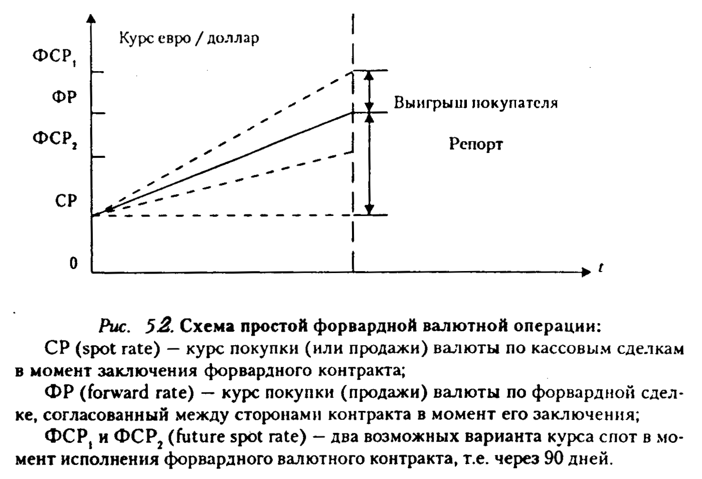

Фьючерсные операции – срочные сделки на бирже, представляющие собой
купле-продажу сырьевых товаров, золота, валюты, финансовых и кредитных инструментов по фиксируемой в момент заключения сделки цене с исполнением операции через определенный промежуток времени (до 2-3 лет). До исполнения сделки в качестве гарантии вносится небольшая сумма. Расчеты осуществляются через клиринговую плату, которая становится посредником между продавцом и покупателем и гарантирует выполнение обязательств. Подавляющее большинство фьючерсных операций не заканчивается поставкой товара или другого объекта сделки, т.к. одна из основных их целей – хеджирование (страхование) наличных активов или обязательств от изменения цен, курсов или процентных ставок.
Опционные операции с валютой.
Опционные контракты представляют собой сочетание двух типов контрактов – на покупку или продажу валюты или продажу права исполнять или не исполнять контракт. Контракт на покупку права продажи валюты называется опцион «call», а на покупку права покупки валюты – «put». Покупатель права называется держатель (holder), а продавец права – подписчиком (writer). Общая цена опционного контракта (option price) определяется следующим образом:
- для опциона «call»
OP=SP+Премии;
-для опциона «put»
OP=SP-Дисконт
При этом SP представляет собой форвардную цену опционного контракта, т.е. цену продажи или покупки валюты при исполнении контракта, называемую ценой исполнения. Премия или дисконт – это цена самого права, выплачиваемая держателем при подписании контракта. Ясно, что выплата дисконта держателем опциона «put» ведет к уменьшению конечной цены продажи им валюты в случае, если опционный контракт исполняется.
Операции СВОП с валютой и ставками процентов.
СВОПы представляют собой широкий класс операций обмена в будущем денежных потоков с одними характеристиками на другие. Под характеристиками денежных потоков понимают тип ставок процента (плавающие или фиксированные), уровень последних, периодичность платежей, валюту платежа и курсы пересчета. Бывают операции СВОП с обменом актива, долговых обязательств, ставок процентов.
СВОПы не являются средством привлечения дополнительных ресурсов или их размещения, а служат для управления пассивами и активами банков и компаний.
Основные назначения операций СВОП:
- минимизация процентного или валютного риска
- уменьшение издержек финансирования
- получение косвенного доступа на рынке, когда прямой доступ невозможен
- получение прибыли

Вопросы для самоконтроля:
- Охарактеризуйте основные отличия операций СВОП от срочных валютных операций?
- Какие основные цели преследуются при проведении кассовых валютных сделок?
- Как может возникнуть овердрафт при проведении операций СВОП?
- Что такое опционы, форварды, валютный контракт?
- Перечислите характерные черты фьючерсных операций?
- Как осуществляются фьючерсные торги?

6. Финансовый механизм предприятия. Основы финансового менеджмента.

Базовой схемой для понимания явл. рис.1.2.

6.1. Содержание, принципы и функции финансов предприятия.
Финансы предприятия (организации) – это относительно самостоятельная сфера финансов, кот. охватывает широкий круг денежных отношений, связанных с формированием и использованием капитала, доходов, денежных фондов в процессе кругооборота средств организации, выраженных в виде различных денежных потоков.

Финансы предприятия базируются на следующих принципах:
- плановости – внутрифирменное финансовое планирование (бюджетирование) и контроль
- финансового соотношения сроков – создает минимальный разрыв по времени между получением и использованием средств, что особенно важно в условиях инфляции и изменения курсов валют
- взаимозависимости финансовых показателей
- гибкости (маневренности)
- минимизации финансовых издержек
- рациональности – высокая эффективность, низкие риски
- финансовой устойчивости – обеспечивает финансовую независимость, т.е. соблюдение критической точки 0,5 удельного веса собственного капитала в общей его величине и платежеспособность предприятия

Сущность финансов проявляется в их функциях (рис. 6.1.)

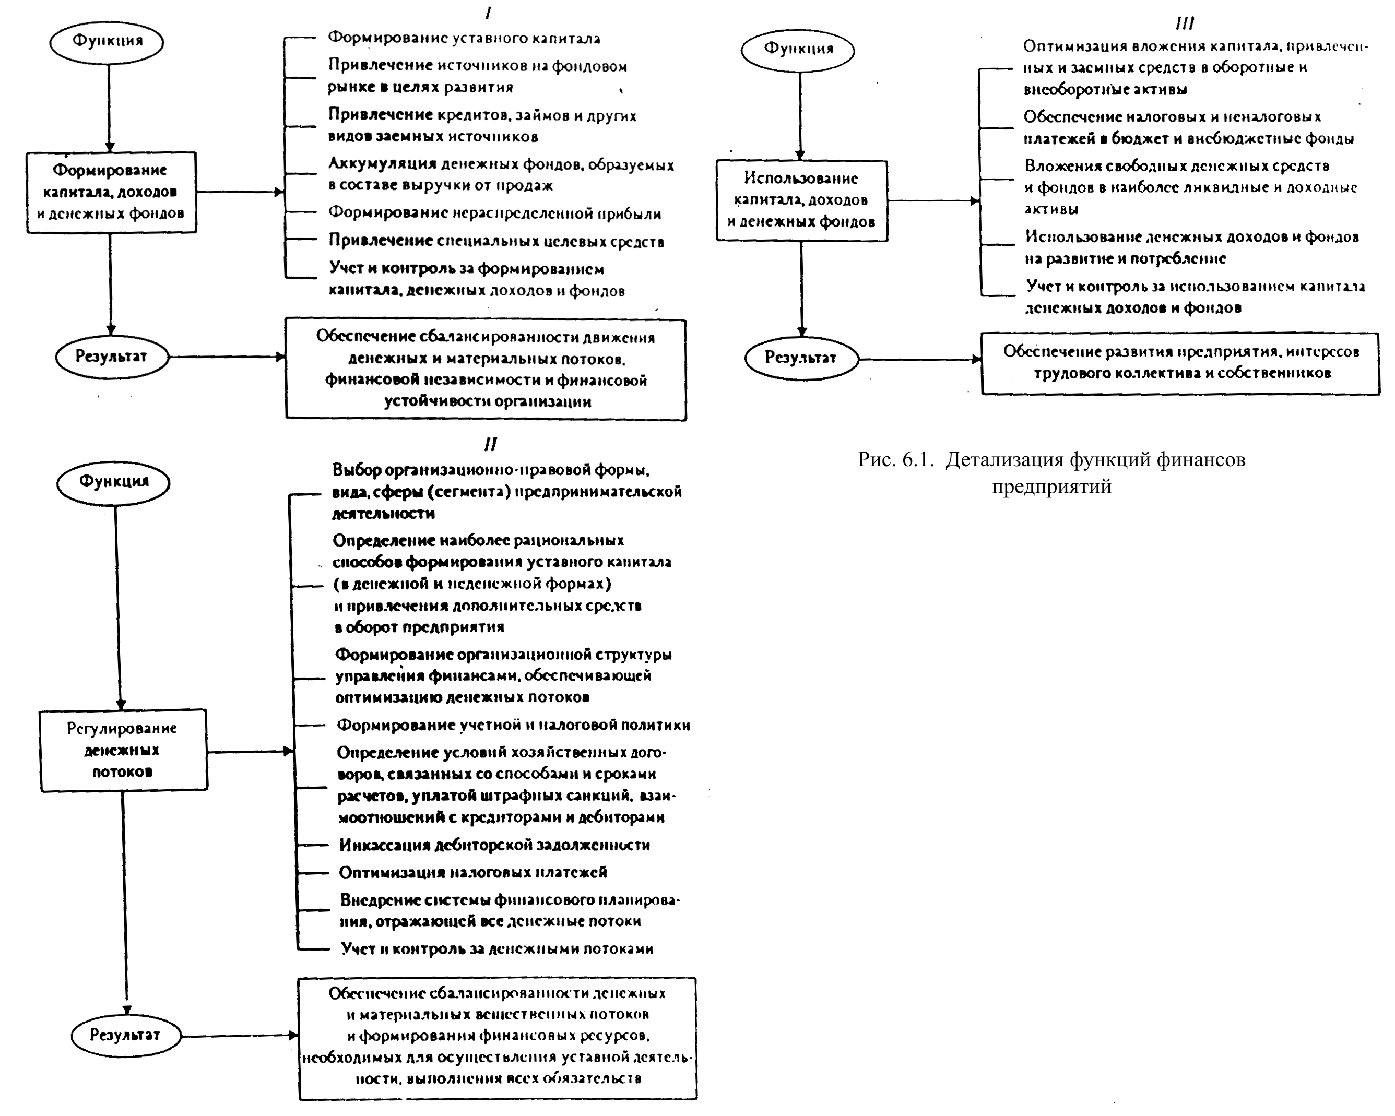

Вопросы для самоконтроля:
- В чем заключается отличие финансов предприятия от государственных финансов?
- Что регламентировано государством в системе денежного оборота предприятия?
- Дайте характеристику финансовым отношениям предприятия в современных условиях?
- Назовите функции финансов и дайте их детализацию?

6.2. Финансовый менеджмент, формирование и распределение прибыли.
Финансовый менеджмент (финансовый механизм предприятия) – система управления финансами, предназначенная для организации взаимодействия денежных потоков, финансовых отношений и фондов денежных средств путем использования финансовых инструментов и категорий, стимулов, льгот и санкций в соответствии с требованиями экономических законов на основе законодательства и нормативных актов государства.
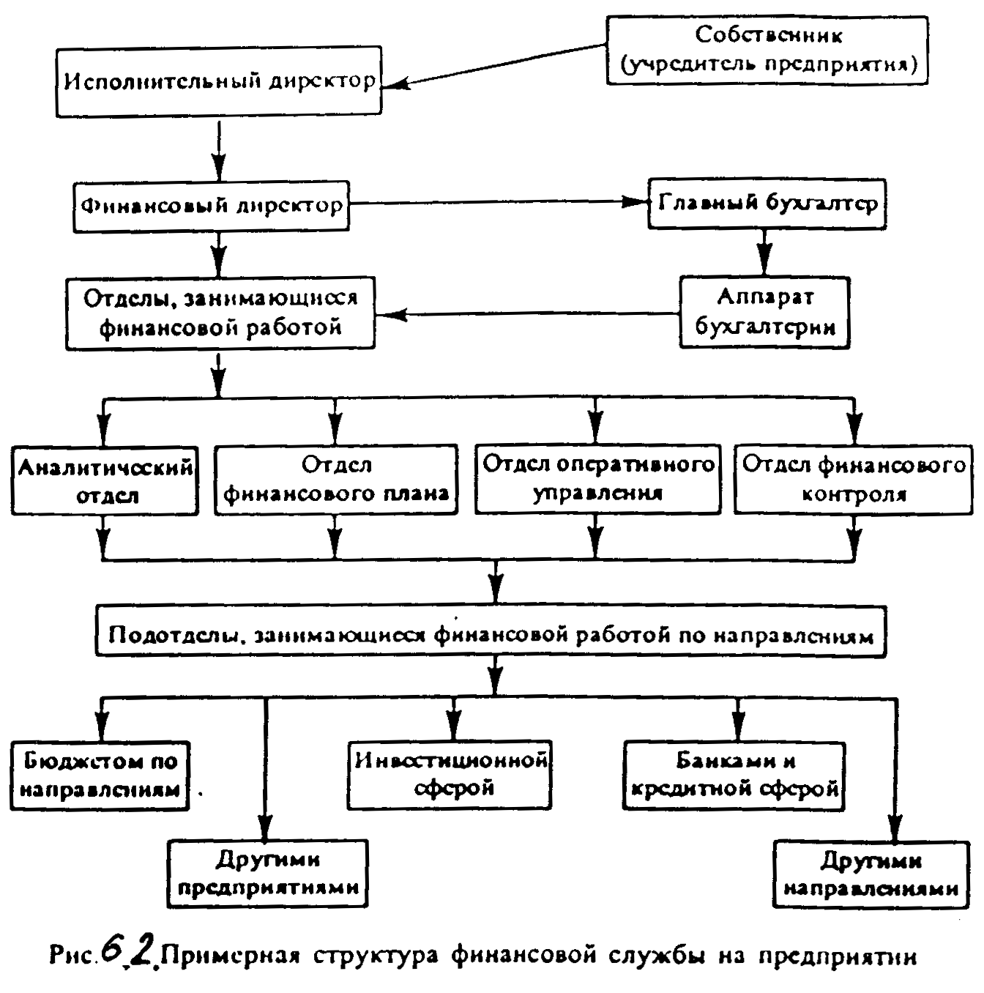

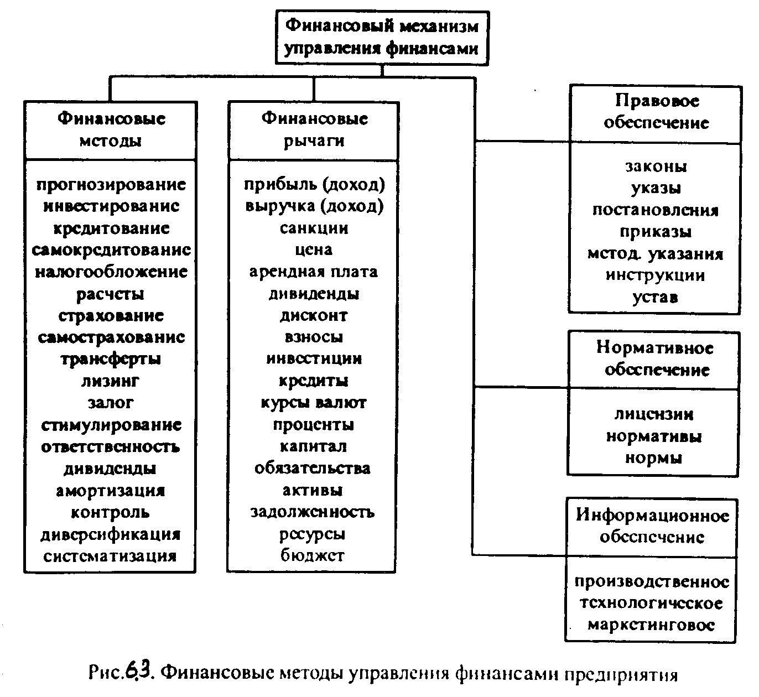
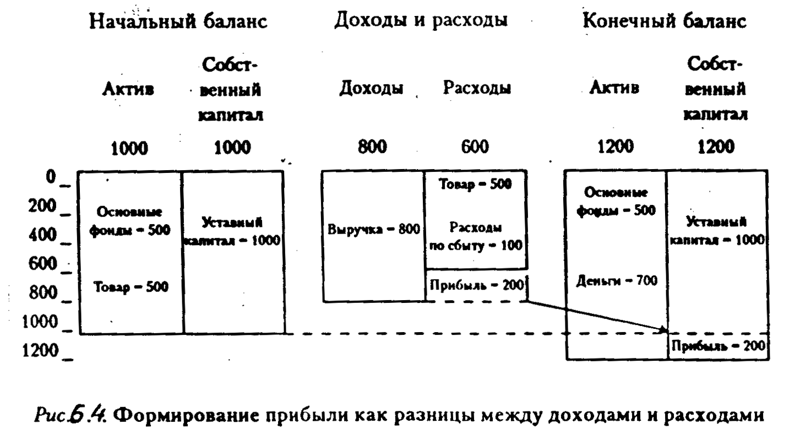

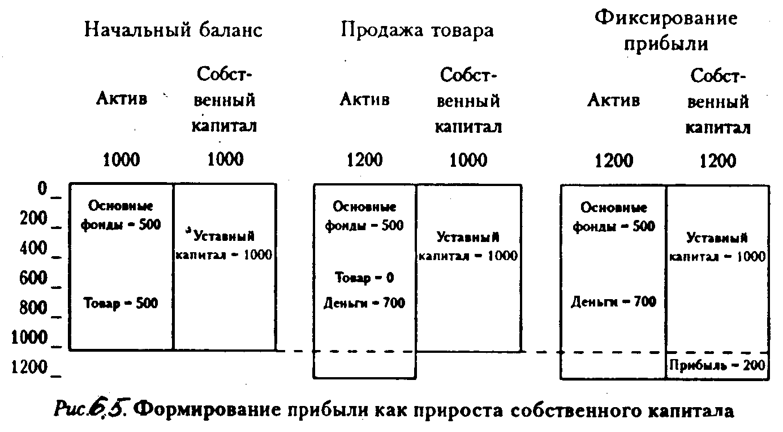
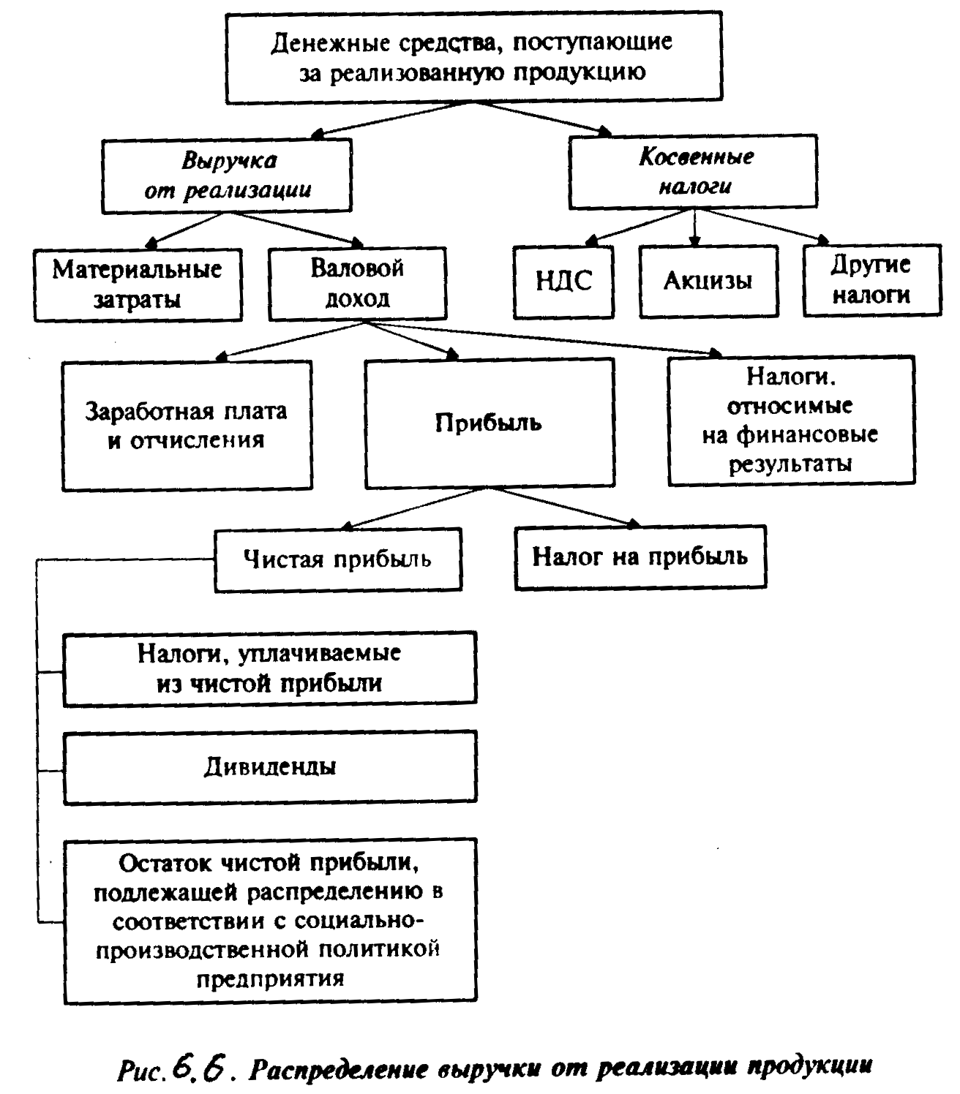

Вопросы для самоконтроля:
- Определите содержание и функции финансов предприятия?
- Дайте характеристику специфике финансов на предприятиях различных отраслей и организационно-правовых форм?
- Назовите основные принципы организации финансов предприятия и дайте характеристику?
- Перечислите основные организационно-правовые формы предпринимательства и оцените их влияние на организацию финансов?
- Изложите общие цели и задачи финансового менеджмента?
- Содержание современных подходов к управлению капиталом предприятия, его доходами и расходами?

7. Операции с ценными бумагами.

7.1. Привлечение денежных средств и виды ценных бумаг.
Денежные средства могут быть вложены в производственную и торговую деятельность, в недвижимость, драг. металлы и т.д.
Во всех случаях они с течением времени могут принести прибыль, если правильно выбраны направления и условия на которых вкладываются деньги и капитал. Прежде капитал нужно накопить, такой сферой деятельности является финансовая деятельность. Отсюда и вытекает определение финансов, как экономические отношения по поводу формирования, распределения и перераспределения центральных фондов денежных средств.
Финансовые и фондовые рынки.
Основными рынками, на которых функционируют финансово-кредитные отношения могут быть рынок банковских капиталов, рынок ценных бумаг, валютный рынок и рынок страховых, пенсионных и инвестиционных фондов.
Следует различать рынки, куда можно только инвестировать капитал - первичные рынки и собственно-финансовые рынки, где эти капиталы накапливаются и вкладываются в конечном счете в первичные рынки.
Финансовые рынки – это рынки посредников между первичными владельцами денежных средств и их конечными пользователями.
Однако не все ценные бумаги происходят от денежных капиталов, поэтому рынок ценных бумаг не может в полном объеме отнести к финансовым рынкам.
В той части, в которой рынок ценных бумаг основывается на деньгах, как капитале, называется фондовым рынком и в этом своем качестве является составной частью финансовых рынков. Фондовый рынок образует большую часть рынка ценных бумаг. Оставшийся сектор рынка ценных бумаг – это рынок прочих товарных ценных бумаг.

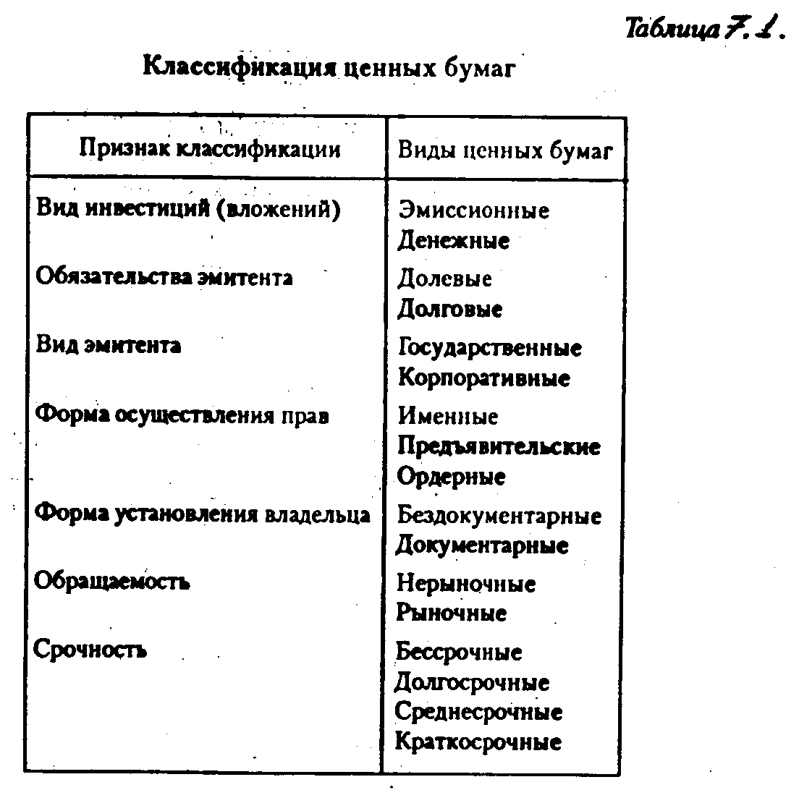

Основные виды ценных бумаг.
1. Один из основных видов пенных бумаг — акции.
Акция — это эмиссионная ценная бумага, закрепляющая права держателя на получение части прибыли акционерного общества в виде дивидендов, на участие в управлении и на часть имущества, оставшегося после его ликвидации.
По форме присвоения дохода различают обыкновенные и привилегированные акции.
Обыкновенная акция дает права держателю на долю в уставном фонде общества, на участие в управлении обществом путем голосования при принятии решении общим собранием акционеров, на получение доли прибыли от деятельности общества после выплаты держателям привилегированных акций.
Привилегированные акции дают держателю преимущество перед держателем обыкновенных акций при распределении дивидендов и имущества общества в случае его ликвидации. От обыкновенных акций привилегированные отличаются тем, что по ним дивиденд обычно устанавливается по фиксированной ставке.
2. Облигация — ценная бумага, удостоверяющая внесение ее владельцем денежных средств и подтверждающая обязательства возместить ему номинальную стоимость этой ценной бумаги в предусмотренный срок, с уплатой фиксированного процента (если иное не предусмотрено условиями выпуска).
3. Важная ценная бумага — вексель. В настоящее время финансовые рынки оперируют с двумя основными видами векселей: простыми и переводными.
• Простой вексель (соло-вексель) представляет собой безусловное долговое обязательство установленной формы, выражающее обязательство (векселедателя) уплатить определенную денежную сумму кредитору (векселедержателю) в определенный срок и в определенном месте. Простой вексель выписывается заемщиком.
• Переводной вексель (тратта) представляет собой письменный приказ векселедателя (трассанта) трассату (плательщику) об уплате последним определенной денежной суммы третьему лицу.
4. Еще один вид ценных бумаг — депозитные и сберегательные сертификаты — письменное свидетельство банка-эмитента о вкладе денежных средств, удостоверяющее право вкладчика (бенефициара) или его правопреемника на получение по истечении установленного срока суммы депозита (вклада) и процентов по нему. Эмитентами депозитных и сберегательных сертификатов могут выступать только банки. Депозитные сертификаты предназначены исключительно для юридических лиц, а сберегательные — для физических. Сертификаты должны быть срочными.
5. К ценным бумагам также относится чек — письменное требование чекодателя плательщику уплатить чекодержателю указанную в ней сумму. Чеки всегда пишутся на бланках, заготавливаемых банками.
Есть и другие ценные бумаги: складское свидетельство (документ, удостоверяющий заключенный между сторонами договор хранения) и коносамент (товарораспорядительный документ, удостоверяющий право его держателя распоряжаться указанным в коносаменте грузом и получить груз после завершения перевозки).
Производные ценные бумаги. К этим ценным бумагам относятся варрант, депозитарная расписка, фьючерс и опцион.
Варрант — это дополнительное свидетельство, выдаваемое вместе с ценной бумагой и дающее право на специальные льготы владельцу ценной бумаги по истечении определенного срока (например, на приобретение новых ценных бумаг).
Депозитарная расписка — свободно обращающаяся пенная бумага, выпушенная на акции иностранной компании, депонированные в депозитарном банке. В мировой практике различают два вида депозитарных расписок:
• американские депозитарные расписки (ЛДР), которые допущены к обращению только на американском фондовом рынке;
• глобальные депозитарные расписки (ГДР), операции с которыми могут осуществляться и в других странах.
Фьючерс — документ, предусматривающий твердое обязательство купить или продать ценные бумаги по истечении определенного срока по заранее оговоренной цене. Фьючерс — это один из финансовых, инструментов учета будущей стоимости пенных бумаг. Инвестор, получающий фьючерсный контракт, соглашается купить акции в будущем, причем день покупки фиксируется в контракте. Продавец контракта соглашается продать ценные бумаги по прошествии оговоренного в контракте периода времени по иене на момент заключения контракта.
Опцион — двусторонний договор о передаче права на покупку (продажу) ценных бумаг по заранее фиксированной цене в определенное время. Если цена этой ценной бумаги повышается, покупатель использует заключенный опционный контракт и покупает ценную бумагу по цене ниже рыночной. Если иена упадет, покупатель может опцион не исполнять.
Существует два вида опционов: на продажу и на покупку.
Опцион на продажу дает его владельцу право продать ценные бумаги или отказаться от их продажи. Опцион на покупку дает право его владельцу купить ценные бумаги или отказаться от их покупки. Инвестор приобретает опцион на покупку, если ожидает повышения курса ценных бумаг, а опцион на продажу — если рассчитывает на его понижение.
Важное место на рынке занимают государственные ценные бумаги (ГЦБ) — долговые ценные бумаги, эмитентом которых выступает государство. По своей экономической сути все виды ГЦБ — это долговые ценные бумаги. На практике каждая самостоятельная бумага получает свое собственное название, позволяющее отличать ее от других видов: облигации, казначейский вексель, сертификат и другие.

Вопросы для самоконтроля:
- Перечислите рынки функционирования кредитно-денежных отношений?
- Приведите классификацию ценных бумаг?
- Приведите инструменты рынка ценных бумаг и раскройте их содержание (виды ценных бумаг)?

7.2 Инфраструктура рынка ценных бумаг и основные виды биржевых сделок.
Важную роль функционирования рынка ценных бумаг играет его инфраструктура, которая способствует заключению сделок и выполняет функции информационной поддержки эмитентов, инвесторов и профессиональных посредников. К инфраструктуре рынка ценных бумаг относится:
- организаторы торговли – биржи и торговые системы, организующие проведение регулярных торгов по ценным бумагам;
- системы расчета и учета прав на ценные бумаги – клиринговые системы, регистраторы и депозитарии, обеспечивающие расчеты по заключенным сделкам, учет и перерегистрацию прав на ценные бумаги.
- посредники на рынке ценных бумаг – дилеры и брокеры, оказывающие инвесторам услуги по заключению сделок на рынке.
- информационно-аналитические системы поддержки инвестиций – информирующие и рейтинговые агентства, предоставляющие инвесторам полную информацию о состоянии эмитентам.

Кассовые сделки называются наличными. Они подлежат исполнению немедленно или в течение нескольких дней, количество которых отражает нормативный срок в завершении расчетов.
Простые сделки не сопровождаются дополнительными условиями.
Маржевые сделки в качестве дополнительного условия предполагают возможность покупки ценных бумаг с оплатой части их стоимости за счет заемных средств с обязательным занесением залога под получение средства, другой вид таких сделок – продажа ценных бумаг, взятых в займы.
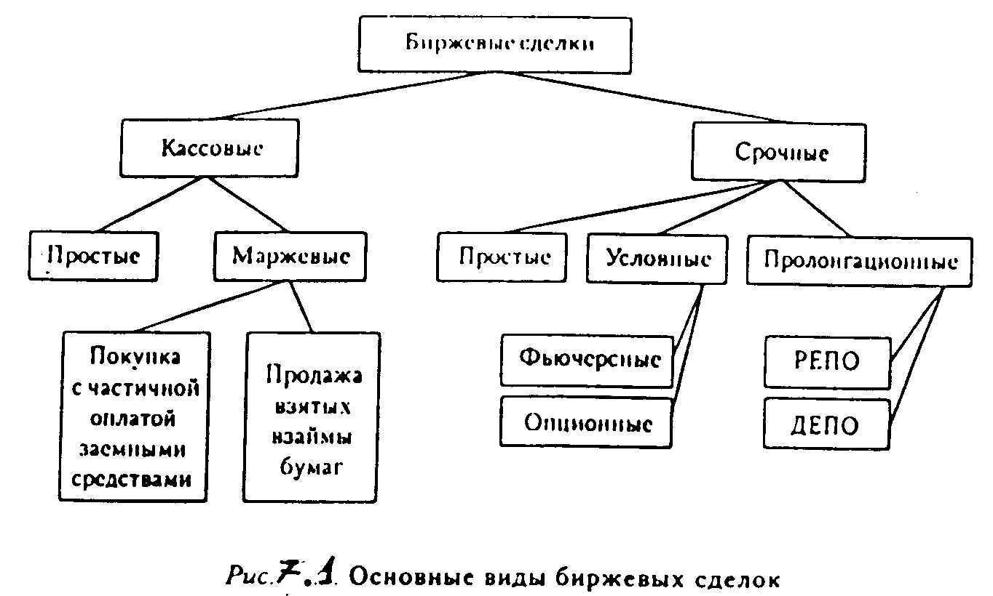

Срочные сделки заключаются в будущем по заранее установленной цене.
Фьючерсные сделки стандартизированы по объемам и срокам поставки и видам ценных бумаг. Для всех участников фьючерсной торговли контр агентом по каждой сделке является расчетно-клиринговая структура в составе биржи, что служит дополнительной гарантией своевременного завершения работы в полном объеме.
При опционной сделке дополнительным условием является право одного из контрагентов отказаться от ее использования, если его не устраивает динамика цен на торгуемый актив. Такое право оплачивается премией. Фьючерсные и опционные сделки относятся к условным.
Условием заключения пролонгационной сделки является возможность продления срока в случае, если момент достижения ценой прогнозированного уровня задерживается.
Это возможность реализуется в виде привлечения промежуточного участка сделки, которому по истечению ее срока ценная бумага передается на определенное время с условием обратного выкупа по более высокой цене в надежде на еще более выгодную их продажу в будущем, поскольку предполагается, что цена достигнет прогнозируемого уровня. Эту сделку называют РЕПО или операцией купли/продажи с обратным выкупом. Сделка ДЕПО является обратной сделке РЕПО.
Хеджирование – термин используемый в банковской, биржевой и коммерческой практике для обозначения различных методов страхования валютных рисков. При хеджировании участники сделки получают возможность застраховать себя от возможных потерь по изменению цен в течение сделки.

Вопросы для самоконтроля:
- Определите место рынка ценных бумаг в системе финансового рынка?
- Назовите основные элементы инфраструктуры фондового рынка?
- Дайте классификацию фондового рынка по функциональному признаку?
- Что такое финансовый инструмент? Назовите основные виду финансовых инструментов?
- Какие факторы определяют ликвидность рынка ценных бумаг?
- Какие функции реализуются в деятельности фондовой биржи?

8. Финансы социально-бытовой инфраструктуры и домашнего хозяйства.

8.1. Финансовое обеспечение социальной сферы и направления расходования средств.
Содержание вопроса раскрывается посредством анализа распределения общего фонда финансовых результатов государства по двум основным направлениям:
- финансирование расширенного производства
- финансирование мероприятий, связанных с удовлетворением социально-культурных и материально-бытовых потребностей населения

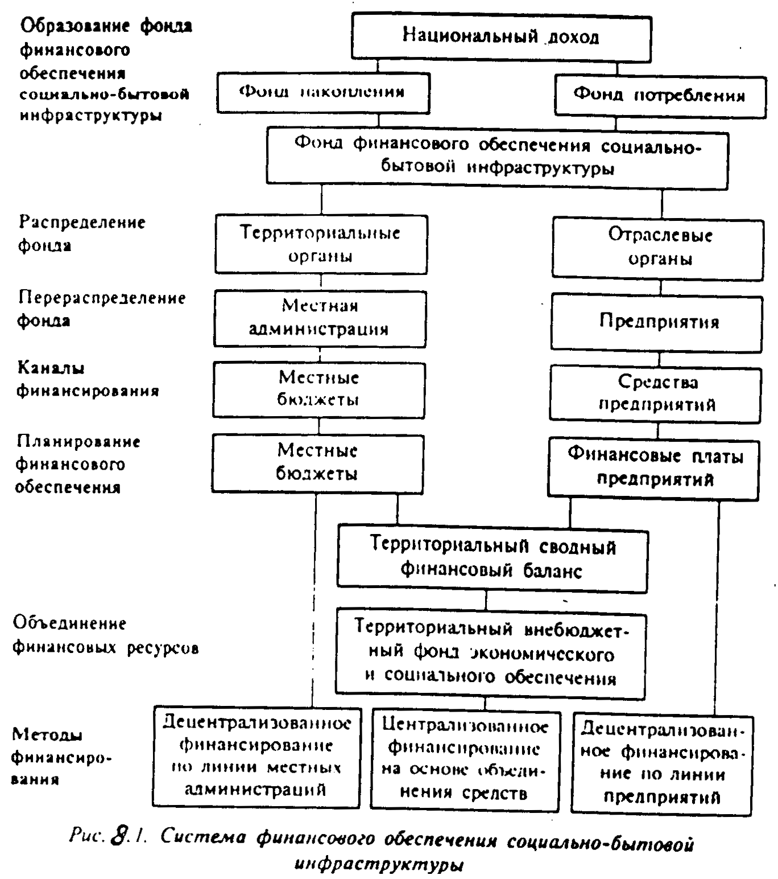

В социально-бытовую структуру входят: не только все отрасли непроизводственной сферы, но и некоторые отрасли сферы материального производства. Таким образом, социально-бытовая инфраструктура – комплекс отраслей производственной и непроизводственной сфер народного хозяйства, обслуживающих население и основное производство. Социально-бытовая инфраструктура включает: просвещение, здравоохранение, физическую культуру, социальное обеспечение, жилищно-коммунальное хозяйство, торгово-общественное питание, бытовое обслуживание населения.

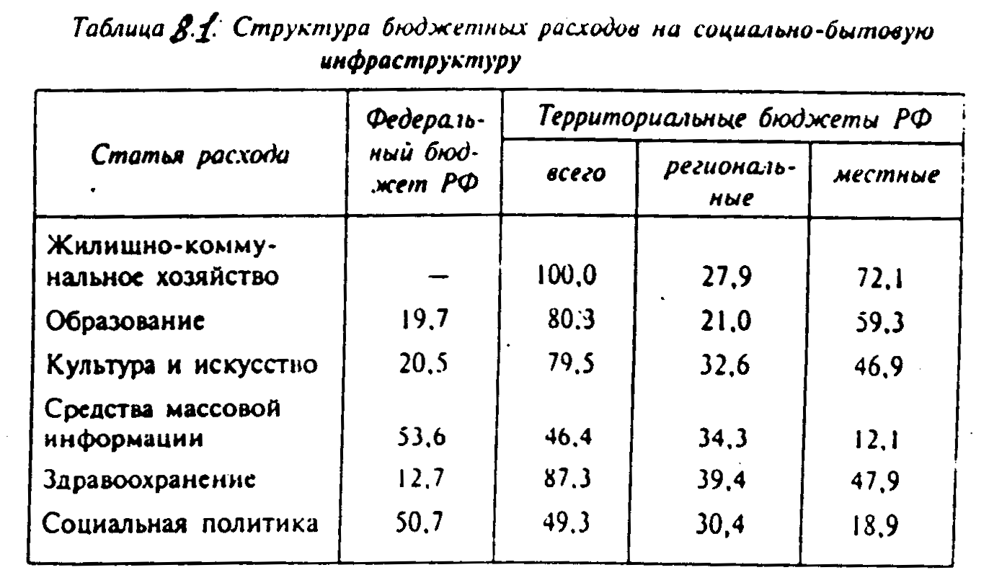

Вопросы для самоконтроля:
- Охарактеризуйте социально-экономическое значение социальной сферы?
- Каковы особенности финансового обеспечения социальной сферы и чем они определяются?
- За счет каких ресурсов формируется фонд финансового обеспечения социальной сферы?

8.2. Сущность и функции финансов домашнего хозяйства.
Финансы домашнего хозяйства, как и финансы общества в целом, представляют собой экономические денежные отношения по формированию и использованию фондов денежных средств в целях обеспечения материальных и социальных условий жизни членов хозяйства и их воспроизводство. Являясь звеном в финансовой системе на уровне отдельной семьи, они выступают первичным элементом социально-экономической структуры общества. В отличие от финансов коммерческих предприятий и организаций, имеющих решающее значение в создании, первичном распределении и использовании стоимости валового внутреннего продукта и национального дохода, финансы домашнего хозяйства не стали приоритетным звеном финансовой системы и играют подчиненную, хотя и важную роль в общей совокупности финансовых отношений.

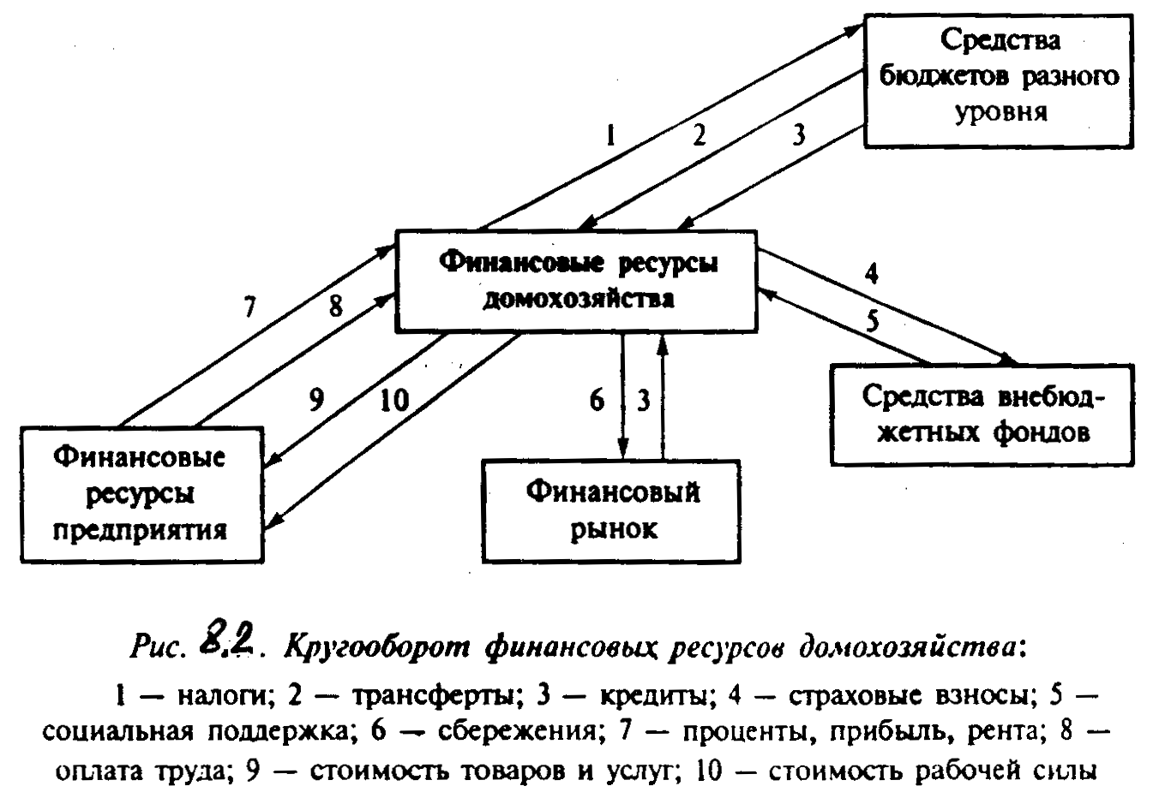

Финансовые ресурсы домашнего хозяйства относятся к децентрализованным финансам, тесно связанным кругооборотом финансовых средств общества в целом.
В состав финансов домашнего хозяйства включают:
1) собственные средства, т.е. заработанные каждым членом семьи – зарплата, доход от подсобного хозяйства, прибыль от коммерческой деятельности
2) средства, мобилизованные на рынке в форме полученного кредита у кредитных организаций, дивиденды, проценты
3) средства, поступившие в порядке перераспределения – пенсии, пособия, ссуды из бюджетов и внебюджетных социальных фондов
Функции финансов домохозяйства раскрывают их сущность:
- обеспечение жизненных потребностей семьи
- распределительная
Функции финансов домашнего хозяйства проявляются во взаимодействии с централизованными финансами (бюджеты: федеральный, региональный, местный и внебюджетными государственными фондами) и децентрализованными финансами, предприятиями различных форм собственности, а также с финансовыми рынками. Между ними возникают непрерывные денежные потоки – односторонние, двух и многосторонние.

Вопросы для самоконтроля:
- Дайте определение финансов домашнего хозяйства и назовите их функции?
- Поясните схему кругооборота финансовых ресурсов домохозяйства?
- Поясните термин «бюджет домашнего хозяйства»?
- Поясните состав и структуру доходов домашнего хозяйства?
- Как классифицируются денежные доходы домашних хозяйств?

9. Финансовая концепция коммерческой организации и форма доступа предприятий к финансовому рынку.

Орг-я финансов предприятий базируется на принципах рын.эк-ки.
К основным принципам рын.эк-ки относятся:
-эк.и юр.сомостоятельность предприятия
-эк.эффективность деятельности
-фин.контроль
-фин.стимулирование
-материальная ответственность
На основе этих принципов каждое предприятие строит свой фин.механизм:
-эк., юр. деятельность осуществляет самостоятельно
-расходы осуществляет за счет доходов и, как правило, обеспечивает не только самоокупаемость, но и прибыльность.
-гарантирует материальную ответственность своим обособленным имуществом
-обеспечивает материальную заинтересованность работников в результатах труда.
В процессе хоз. деятельности предприятие выполняет ряд функций: рис.9.1

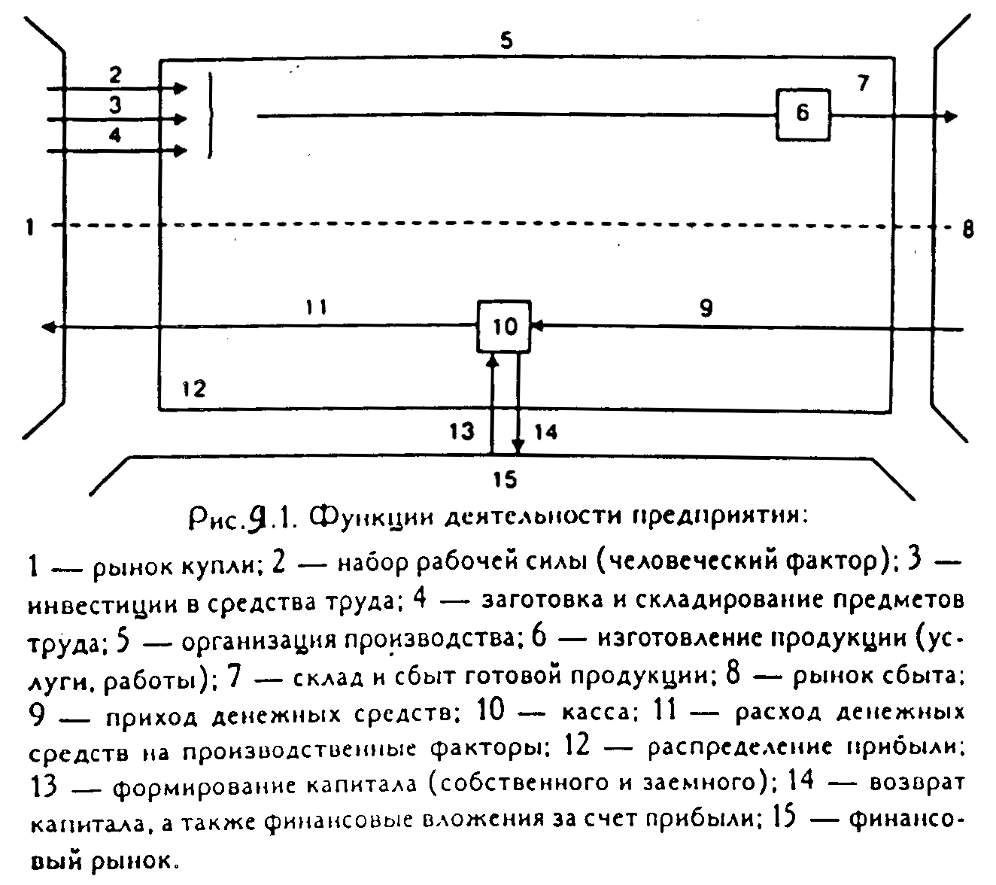

В целом фин.рынки (рынки капиталов) - это рынки, которые выполняют роль посредников между владельцами ден.средств и их конечными пользователями.
Классификация фин.рынков с выделением структурных составляющих представлена на рис.9.2

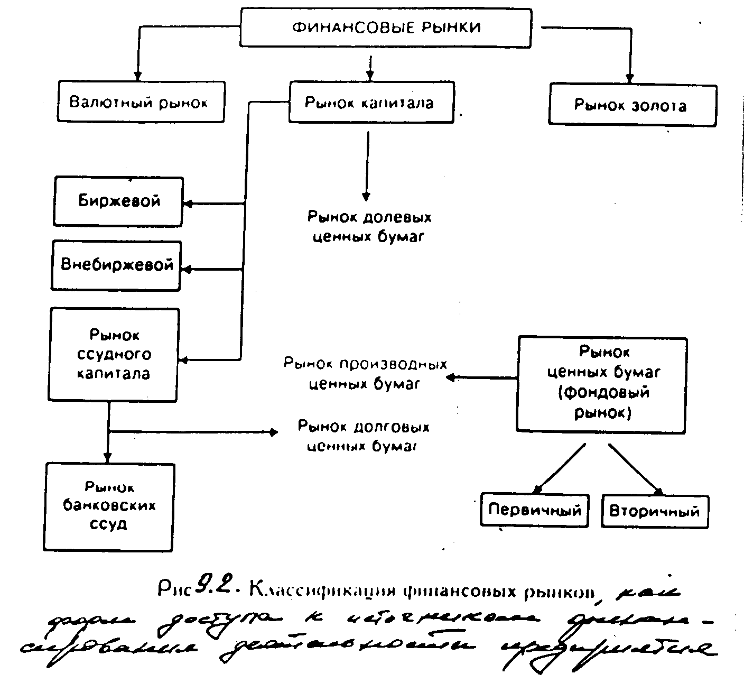

В соответствии с эк.стадиями воспроизводства выручку за реализацию продукции наз.оборотом (циклом) за какой-либо период (напр.за год) рис.9.3

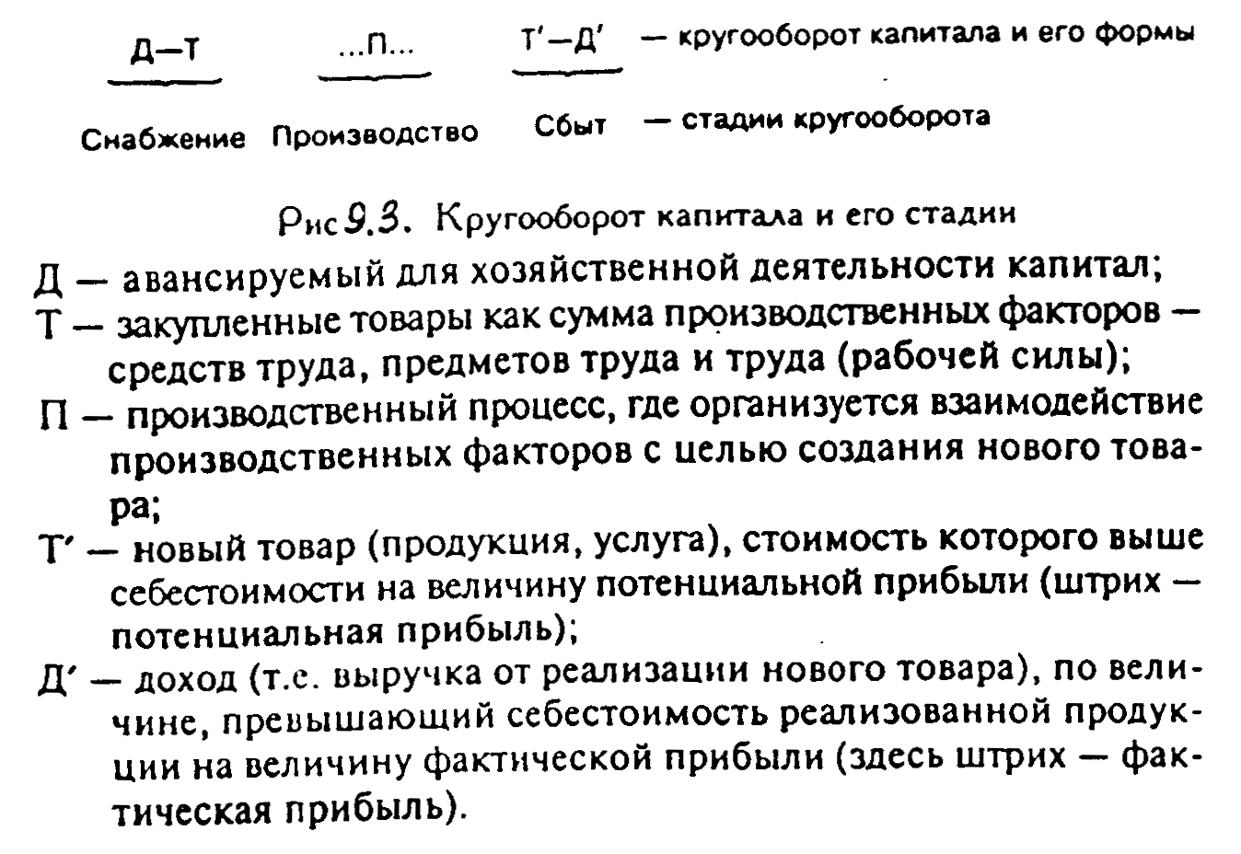

Вопросы для самоконтроля:
- Перечислите основные рыночные принципы организации управления денежными средствами фирмы?
- Назовите принципиальные положения построения финансового механизма предприятия?
- Отобразите функции деятельности предприятия?
- Приведите схему доступа предприятий к источникам финансирования через рынок капиталов.
9.2. Организация финансовой работы предприятия.
Объектом управления в фин.менеджменте явл. ден.оборот хозяйствующего субъекта.Он предполагает разработку рациональной фин.стратегии и тактики предприятия.
На основе анализа фин.отчетности, прогнозируемых оценок ден.потоков (поступление выплат), их зависимости от изменения структуры активов и пассивов предприятия. Конкретная структура фин.службы предприятия зависит от организационно-правовой формы хозяйствования, размеров предприятия, объемов производства, ден.оборота.
Функции фин.службы предприятия:
- участие в разработке и исполнении бизнес-плана
- управление ден.потоками, возникающими в результате текущей (основной), инвестиционной и фин.деятельности.
- разработка: фин.программы развития, кредитной и валютной политики, осуществление фин.планирования.
- расчеты с поставщиками, покупателями, банками и др.
- страхование от фин.и др.риска.
- анализ фин.-хоз.дятельности и контроль за целевым и эффективным использованием ден. седств.
Особый род деятельности предприятия- фин.планирование, которое решает след.задачи:
- оценка будущего фин.состояния и обеспечение необходимыми фин.ресурсами
- выявление внутрихоз.резервов роста производства и оптимизация вложений капитала
- формирование экономически обусловленных пропорций развития и оперативный контроль фин.состояния организации.
В целом, организация фин.работы предприятия связана с формированием основного и оборотного капитала, служащего объективной предпосылкой для начала предпринимательской деятельности. Результаты этой деятельности проявляются в форме готовой продукции (выполненных работ, оказанных услуг), рис.9.3

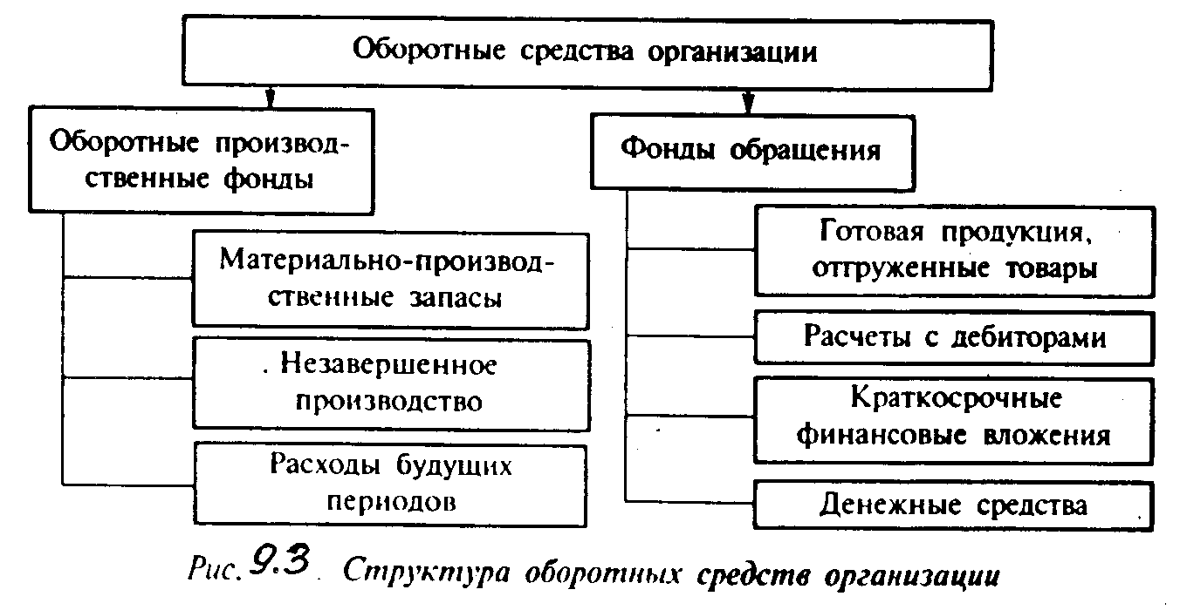

В сфере обращения это товар, стоимость которого выявляется при продаже. В стоимости товара отражается: стоим.прошлого (овеществленного) труда и стоимость живого труда или вновь созданная стоимость.
Вновь созданная стоимость включает: зар.плату, занятых в производстве работников, чистый доход, кот.принимает форму прибыли.
Обязательное условие для получения прибыли: доходы от реализации должны превышать расходы.
Основным фин.звеном предприятия явл.бухгалтерия. Основными документами, с кот. она работает явл. форма1 (баланс предприятия) и форма2 (отчет о прибылях и убытках). Взаимосвязь между ними приведена на рис.9.4

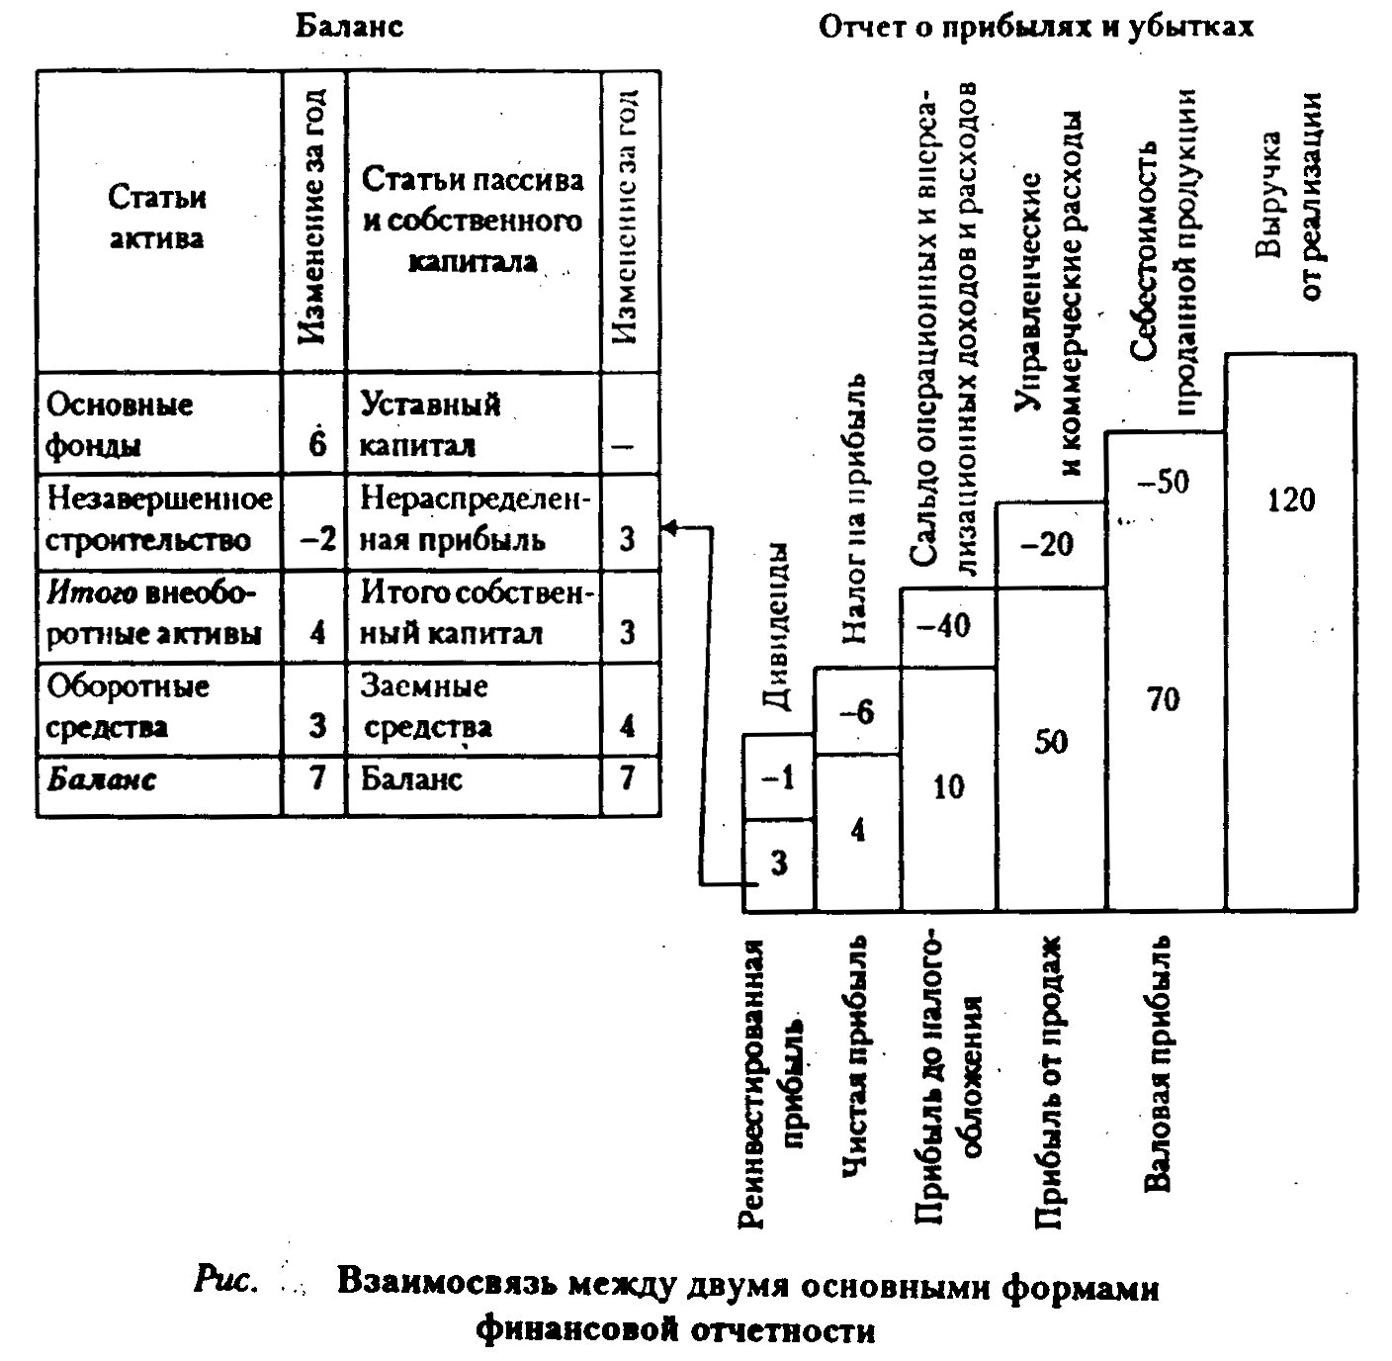

Вопросы для самоконтроля:
- Что является объектом управления в финансовом менеджменте?
- Какие функции выполняют финансовые службы предприятия?
- Перечислите задачи, стоящие перед финансовым планированием?
- Основной и оборотный капитал предприятия, как объекты финансового менеджмента?

10. Платёжная система РФ.

Платёжная система - это совокупность институтов, инструментов и процедур, используемых для перевода денежных средств экономическими агентами с целью погашения, возникающих у них ежедневно, платёжных обязательств.
Совокупность всех платежей в стране в определённый период времени в наличной и безналичной форме образует денежный оборот в стране.
В зависимости от экономического характера операций, опосредствуемых денежными расчётами, денежный оборот распределяется по нескольким денежным потокам: товарный (расчёты за товары, услуги); трудовым (оплата труда и платежи, к ней приравненные); финансовым (платежи финансовой системы, расчёты на финансовых и биржевых рынках, страховые платежи); кредитным (расчёты с банковской системой).
Денежный оборот опосредствуется деньгами в 2-х функциях: как средство обращения и как средство платежа, что позволяет выделить ряд частных понятий:
- Платёжный оборот – совокупность платежей с использованием денег в качестве средства платежа. Он поглощает все безналичные платежи и часть наличных денежных, связанных, в основном, с оплатой труда.
- Налично-денежный оборот – часть совокупного денежного оборота, в котором наличные деньги играют роль средства обращения и платежа.
- Безналичный денежный оборот – часть совокупного денежного оборота без использования наличных денег, осуществляющая путём перечисления платежей по банковским счетам.
В РФ более 30% наличных, в США менее 10%. Чем больше, тем хуже.

Налично-денежный оборот.
Регламентируется ЦБ. В настоящее время предприятия, учреждения не зависимо от организационно-правовой формы обязаны хранить денежные средства в учреждениях банка на соответствующих счетах. Остатки свободных денежных средств в кассах предприятий минимизируется. В целях устранения встречных денежных потоков предприятия имеющие наличную денежную выручку по согласованию с обслуживающими учреждениями банков могут часть её расходовать непосредственно на месте без сдачи в банк.
Основные цели расходования собственной кассовой выручки:
- З/п и выплаты социального страхования.
- Командировочные расходы и хозяйственный инвентарь.
- Срочные ремонтные работы и др.
Схема налично-денежного оборота приведена на рисунке 10.1
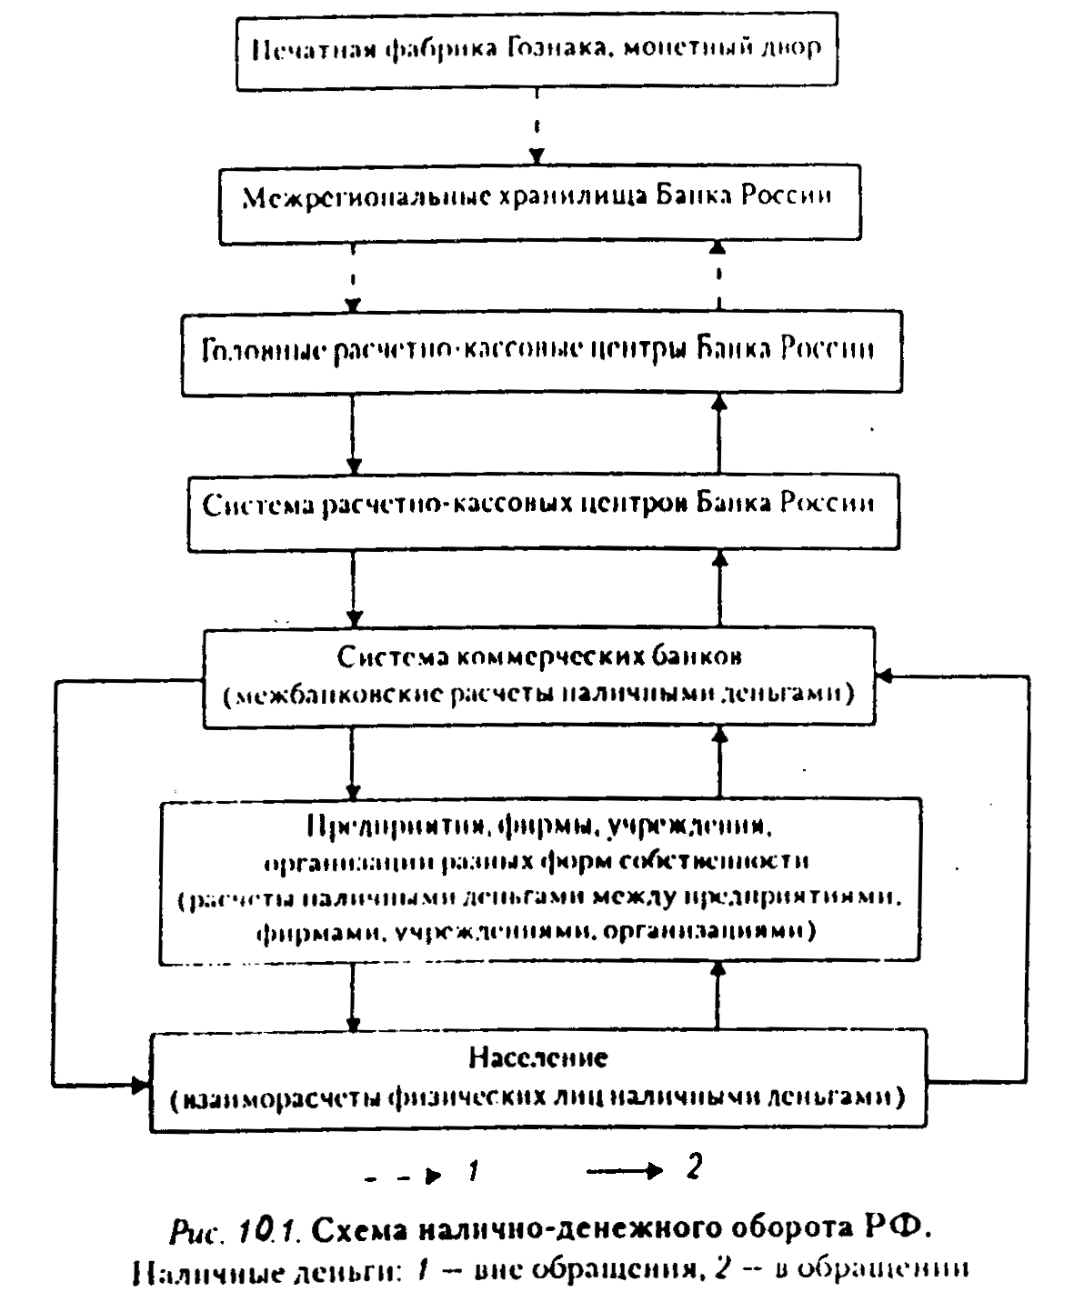

Формы безналичных расчётов во внутрихозяйственном обороте.
В настоящее время допускаются следующие формы безналичных расчётов:
- Платёжными поручениями;
- По инкассо:
- По аккредитиву;
- Чеками и векселями.
Формы расчётов избираются клиентами банка самостоятельно и предусматриваются в договорах, заключаемых ими со своими контрагентами.
Расчёты платёжными поручениями.
Представляет собой расчётный документ, содержащий распоряжения владельца счёта, обслуживающему ему банку, перевести определённую денежную сумму на счёт получателя средств, открытый в этом или другом банке.
В настоящее время платёжными поручениями совершается более 90% всех платежей в хозяйстве.
Расчёты по ИНКАССО.
Представляет собой банковскую операцию, по средствам которого банк по поручению и за счёт клиента, на основании расчётных документов осуществляет действия по получению от плательщика платежа. Для осуществления расчётов по инкассо банк-эмитент в праве привлекать другие банки.
Расчёты по аккредитиву.
Аккредитив представляет собой условное денежное обязательство, принимаемое банком-эмитентом по поручению плательщика, провести платежи в пользу получателя средств, по предъявлению последним документов, соответствующим условиям аккредитива, или предоставить полномочия другому банку осуществлять такие платежи. Аккредитив предназначен для расчётов только с 1 поставщиком. Срок его действия банковскими правилами не регламентируется, а устанавливается в договоре между поставщиком и покупателем. Платежи совершаются по месту нахождения поставщика.
При этом аккредитивная форма гарантирует платёж поставщику либо за счёт собственных средств покупателя, либо за счёт средств его банка.
Банки могут открывать следующие виды аккредитивов:
- покрытые (депонированные)
не покрытые (гарантированные)
2. отзывные и безотзывные.
Расчёты чеками.
Чек - это ценная бумага, содержащее ничем не обусловленное распоряжение чекодателя банку, провести платёж указанной в ней суммы чекодателю.
Чек оплачивается банком за счёт средств чекодателя: либо находящихся на счёте, либо депонированных на отдельном счёте.
В отечественной практике преимущественно используется вариант с предварительным депонированием средств.

Вопросы для самоконтроля:
- Элементы структуры денежного оборота в РФ? Сфера использования налично-денежных средств в безналичных перечислениях?
- Платежная система РФ и схема движения наличных денег?
- Денежные расчеты с использованием безналичных платежей и их законодательная база?
- Характеристика основных форм безналичных расчетов, их достоинства и недостатки?

10.2 Формы международных расчётов.
Формы расчётов – это источники сложившихся в международной практике способы оформления передачи, обработки, платежных и товарораспорядительных документов и осуществление платежей.
Выбор конкретной формы, в котором будут осуществляться расчёты по внешне торговому контракту, определяется по согласованию сторон и фиксируется в разделе “Условия платежа внешнеторгового контракта”. К числу наиболее широко используемых форм международных расчётов относятся: банковский перевод, инкассо, аккредитив, чеки.
Расчеты, осуществляемые с помощью банковского перевода.
Банковский перевод представляет собой поручение одного банка выплатить переводополучателю определённую сумму.
Экономическое обоснование банковских переводов зависит от того, каким образом осуществляется оплата до их поставки или после их получения экспортёром (расчёты в форме открытого счёта).
Расчёты чеками.
Не получили широкого распространения в РФ, однако за рубежом используется широко. При платеже чеками возможен выбор:
- Самостоятельно выставить чек (клиентский чек)
- Поручить выписать чек банком (банковский чек)
Т.к. чек является оборотным документом, то он может переходить из рук в руки и тем самым даёт возможность в короткий срок погашать платёжные обязательства нескольких владельцев, заменяя собой банковский перевод, а также наличные деньги.

Инкассовые формы расчётов.
Операцию инкассо можно определить, как поручение экспортёра (кредитора) своему банку получить от импортёра (плательщика) непосредственно или через другой банк определённую сумму или подтверждение того, что она будет выплачена в установленные сроки.

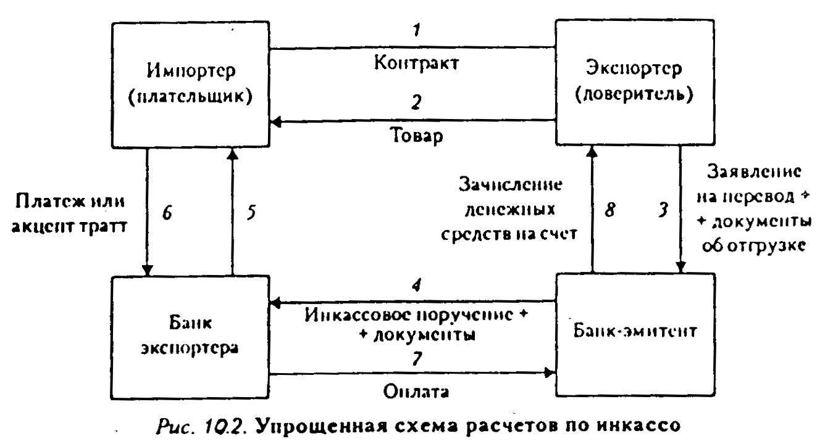

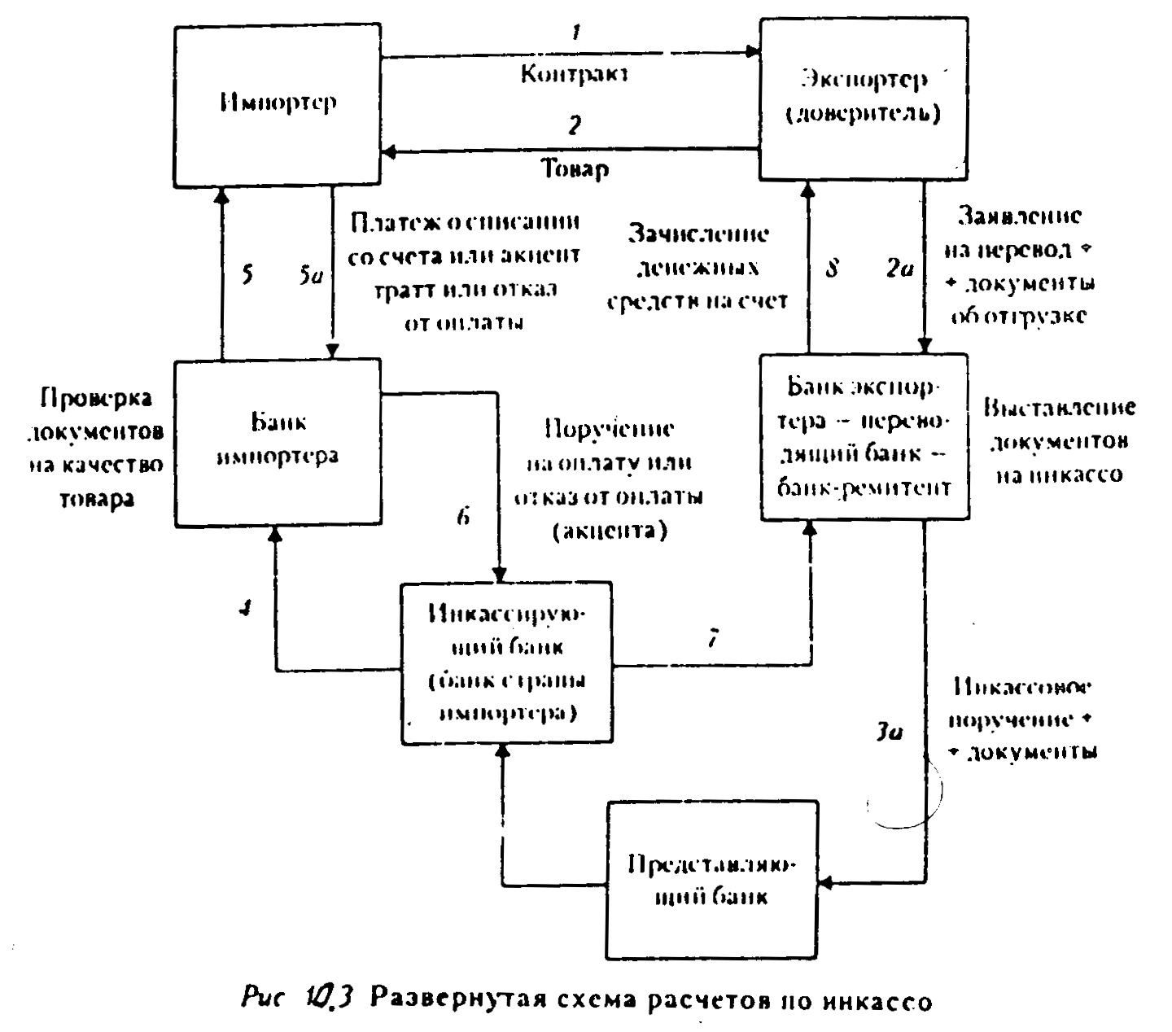

Аккредитивная форма расчётов.
Аккредитив - это твёрдое обязательство банка выплатить продавцу товара строго определённую денежную сумму, в определённой валюте, в определённые сроки при своевременном предоставлении в банк, заранее оговоренных документов, подтверждающих отгрузку товаров, и точное выполнение условий, предусмотренных аккредитивом.
Необходимо подчеркнуть, что при аккредитивной форме расчётов первостепенное значение для всех его участников имеет не движение товаров, а движение документов, по которым прослеживается движение товаров.
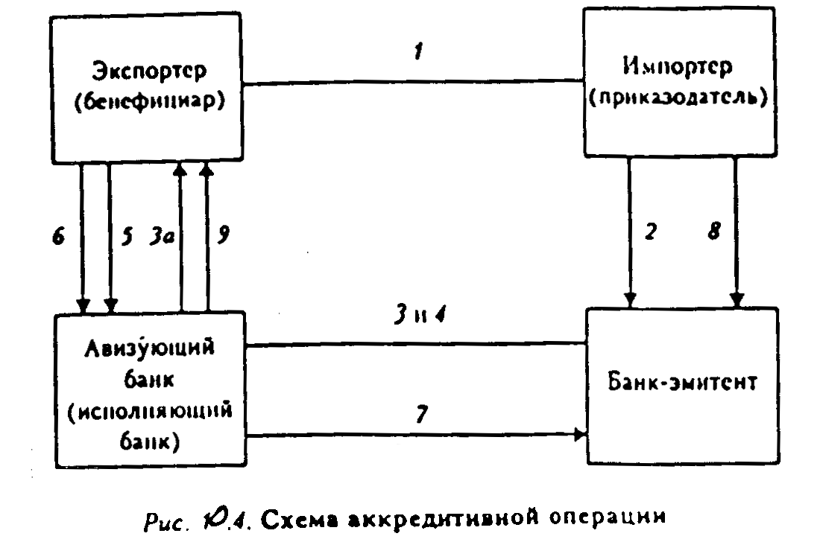

Вопросы для самоконтроля:
- Охарактеризуйте способы платежа, используемые при расчетах банковскими переводами?
- В чем преимущества и недостатки расчетов чеками?
- С использованием упрощенной или развернутой схем расчетов по ИНКАССО раскройте их содержание?
- Содержание аккредитивной формы расчетов?
- С использованием схемы аккредитивной операции опишите последовательность действий ее осуществления?

